672007, Россия, Забайкальский край, г. Чита, ул. Чкалова 158, этаж 2, офис 12
тел.: 8-914-364-36-41, 8 (3022) 217-790, e-mail: zabkraycenter@yandex.ru, www.zabkraycenter.ru

ОТЧЕТ
о научно-исследовательской работе (итоговый)

Разработка документов территориального планирования поселений
«Генеральный план муниципального образования сельского поселения
«Красночикойское» муниципального района «Красночикойский район» Забайкальского края»

Чита 2009

РОССИЙСКАЯ ФЕДЕРАЦИЯ

ОБЩЕСТВО С ОГРАНИЧЕННОЙ ОТВЕТСТВЕННОСТЬЮ
«ЗАБАЙКАЛЬСКИЙ КРАЕВОЙ ЦЕНТР МЕЖЕВАНИЯ ЗЕМЕЛЬ, ОЦЕНКИ И СТРОИТЕЛЬСТВА»

"УТВЕРЖДАЮ"
Генеральный директор

В.Н. Цымпилова
" 2009 г.

м.п.

ОТЧЕТ
о научно-исследовательской работе (итоговый)

Разработка документов территориального планирования посе- лений «Генеральный план муниципального образования сель- ского поселения «Красночикойское» муниципального района
«Красночикойский район» Забайкальского края»

Положения о территориальном планировании

Руководитель работ

В.Н. Цымпилова

Чита 2009 г.

Предисловие
Муниципальное образование сельское поселение «Красночикойское» муниципального района «Красночикойский район» Забайкальского края представляет новый Генеральный план поселения, принятый представительным органом местного самоуправления поселения «Красночикойское» _____________ ______ г.
Генеральный план 2009 года был открыт для внесения предложений всеми заинтересованными лицами в течение трех месяцев. Генеральный план был поддержан при его обсуждении жителями сельского поселения «Красночикойское»_____________ _____ г.
Генеральный план будет периодически обновляться, чтобы его содержание соответствовало интересам жителей поселения и требованиям времени.
Генеральный план соответствует требованиям федерального законодательства и законам Забайкальского края.
План призван решить проблемы жителей поселения, которые не решены иным законным способом.
Составные части, которые включены в этот план, призваны обеспечить будущее поселения и его жителей во всех его проявлениях.
Муниципальное образование сельское поселение «Красночикойское» благодарит всех граждан, которые затратили свое время и труд при обсуждении этого плана в многочисленных инстанциях и, которые, сделали принятие этого плана реальностью.

Генеральный план
Муниципального образования сельского поселения «Красночикойское»

Принят « » 2009 г. представительным органом местного самоуправления сельского поселения.

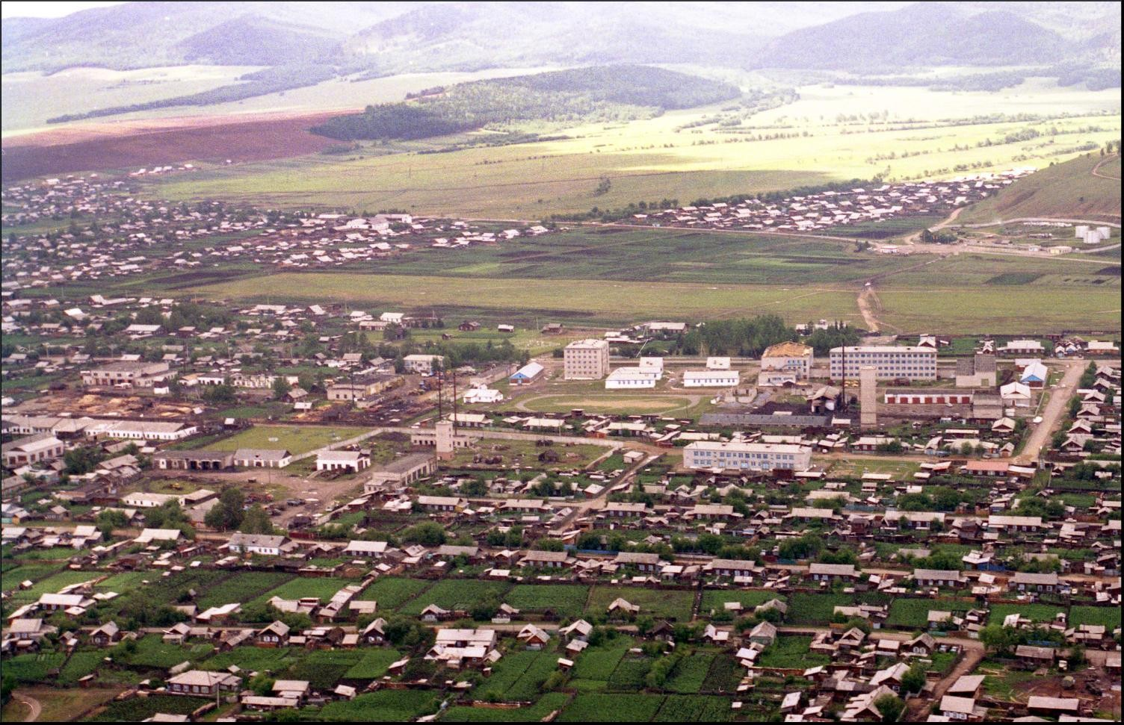

МУНИЦИПАЛЬНОЕ ОБРАЗОВАНИЕ СЕЛЬСКОЕ ПОСЕЛЕНИЕ «КРАСНОЧИКОЙСКОЕ» - местное сообщество, жители которого считают поселение своей малой родиной, со своими этническими, историческими и природными особенностями, которое стремится обеспечить свое экономическое выживание, сохранение окрестностей и качества жизни населения, соблюдает приоритет общественных интересов, и сохраняет принципы добрососедства.

Оглавление

Глава 1. Обоснование цели и задач территориального планирования сельского по-  селения | 7
1.1. Краткая характеристика территории сельского поселения | 7
1.2. Существующие границы сельского поселения и современное использование  земель на территории сельского поселения | 14
1.3. Использование территории сельского поселения для размещения объектов капитального строительства поселенческого значения | 16
1.4.Установленные ограничения использования территории сельского поселения | 29
1.5. Цель и задачи территориального планирования сельского поселения | 36
Глава 2. Перечень мероприятий по территориальному планированию и указание на  последовательность их выполнения | 38
2.1. Функциональное зонирование территории и планируемые границы населенного  пункта | 38
2.2. Экономическое развитие | 42
2.3. Социальное развитие | 45
2.4. Развитие транспортной инфраструктуры | 47
2.5. Развитие инженерной инфраструктуры | 50
2.6. Развитие систем благоустройства, организация мест захоронения и утилизации  бытовых отходов | 54

Список Картографических материалов
- Схема 1. Схема существующего использования территории сельского поселения с отображением границ земель различных категорий (М 1:25000).
- Схема 2. Схема существующего использования территории населенного пункта Красный Чикой (М 1:5000).
- Схема 3. Схема границ территорий населенного пункта, на которых расположены объекты капитального строительства федерального, регионального, поселенческого и местного значения (М 1:5000).
- Схема 4. Схема границ зон с особыми условиями использования территории и границ территорий объектов культурного наследия и иных территорий, на которых ограничена градостроительная деятельность (М 1:25000).
- Схема 5. Схема границ зон с особыми условиями использования территорий и границ территорий населенного пункта Красный Чикой подверженных риску возникновения чрезвычайных ситуаций природного и техногенного характера (М 1:5000).
- Схема 6. Схема планируемых границ функциональных зон с отображением параметров их планируемого развития в сельском поселении «Красночикойское» и планируемых границ населенного пункта (М 1:25000).
- Схема 7. Схема планируемых границ функциональных зон с отображением параметров из планируемого развития и планируемых границ н.п. «Красный Чикой» (М 1:5000).
- Схема 8. Схема планируемого размещения объектов улично-дорожной сети и транспортных сооружений местного значения (М 1:5000).
- Схема 9. Схема планируемого размещения объектов инженерной инфраструктуры местного значения (М 1: 5000)
- Схема 10. Схема планируемого размещения объектов благоустройства, массового отдыха, мест захоронения, утилизации бытовых отходов на территории МО «Красночикойское» (1:5000).

ГЛАВА 1 ОБОСНОВАНИЕ ЦЕЛИ И ЗАДАЧ ТЕРРИТОРИАЛЬНОГО ПЛАНИРОВАНИЯ СЕЛЬСКОГО ПОСЕЛЕНИЯ

КРАТКАЯ ХАРАКТЕРИСТИКА ТЕРРИТОРИИ СЕЛЬСКОГО ПОСЕЛЕНИЯ.
Сельское поселение «Красночикойское» (далее – сельское поселение) является административно-хозяйственным центром муниципального района «Красночикойский район» Забайкальского края и граничит с его сельскими поселениями: Байхорское, Архангельское, Малоархангельское и на севере с республикой Бурятией.
Территория сельского поселения – 227,14 кв. км.
На территории сельского поселения проживает – 6979 чел.
По степени освоенности и характеру использования территории сельское поселение является наиболее освоенным в районе. Плотность населения в сельском поселении – 30,73 чел/кв. км. Вместе с тем, все население сосредоточено в одном населенном пункте – Красный Чикой, где его плотность составляет – 425,8 чел/кв. км (при площади населенно го пункта 16,39 кв. км.).
Последнее обстоятельство указывает на то, что в населенном пункте высокая плотность застройки, а существующая граница земель поселений (по сложившейся застройке) образована так, что отсутствуют не только возможности для его развития, но не созданы достаточные условия для нормальной жизнедеятельности.
Населенные места и места приложения труда сосредоточены вдоль русла реки Чикой, а также вдоль рек Гремячка, Делентуй, ручья Мельничный, которые впадают в реку Чикой. Вдоль русла рек расположены основные массивы земель сельскохозяйственного назначения.
Климат сельского поселения резко континентальный с холодной, продолжительной зимой и коротким жарким летом.
На континентальность климата сказывает существенное влияние удаленность от морей и значительная расчлененность рельефа.
Годовая температура абсолютных температур воздуха составляет 86^{о} С, среднемесячных 44,2^{о} С. Средняя годовая температура воздуха- -3,2^{о} С. Зима холодная и продолжительная.
Самым холодным месяцем является январь. Средняя месячная температура января -27,0^{о} С. Абсолютный минимум температуры составляет -48^{о} С. Продолжительность отопительного периода начинается с конца первой декады сентября и продолжается до конца второй декады мая.
Самым теплым месяцем является июль, среднемесячная температура в июле 17,2^{о} С. Абсолютный максимум температуры воздуха составляет 38^{о} С.
Преобладающим направлением ветра является западное (27%), наименьшую повторяемость имеют ветры юго-западного направления(3%). Средняя годовая скорость ветра 1,6 м/с; наибольших значений она достигает в апреле – 2,8 м/сек. Число дней с сильным ветром (15 м/сек) за год составляет 6.
Повторяемость штилей достигает наибольшего значения в зимний период. Среднегодовое значение относительной влажности воздуха 70%. Наибольших значений она достигает зимой (79%), самая низкая влажность воздуха наблюдается весной (52%).
Среднегодовое количество осадков достигает 248мм. Летом, в результате развития циклонической деятельности, выпадает наибольшее количество осадков. За теплый период выпадает 208 мм осадков, что составляет 84% от годовой суммы осадков. Летние осадки выпадают в виде затяжных проливных дождей. Зимой господствует устойчивая область высокого давления, циклоническая деятельность развита слабо. В связи с этим зимние осадки незначительны. Высота снежного покрова достигает максимума в январе, феврале. Устойчивый снежный покров образуется в начале ноября, разрушается в апреле.
Среднее количество дней с туманом за год равно 44. Большинство туманов приходится на теплое время года (июнь-сентябрь). Среднее за год число дней с грозой 30, с метелью – 6.
Ветровой режим. Для проектируемого поселения характерно изменение ветров в течение года: ослабление ветров в холодное время, преобладание штилей, усиление в теплое время, особенно в апреле-мае, преобладание ветров западного и северо-западного направления со средними скоростями 4,1 -4,4 м/сек.
Основную долю земель сельского поселения составляют земли лесного фонда и земли сельскохозяйственного назначения. Небольшие площади отнесены к землям специального назначения (земли энергетики и транспорта) и к землям особо охраняемых территорий и объектов. Незначительна доля земель водного фонда.
Рельеф и геологическое строение. Высотные отметки долины р. Чикой – 760-800 м, относительные превышения над долиной составляют 800-900 м, обнаженность территории сельского поселения удовлетворительная.
В геоморфологическом отношении с. Красный Чикой расположено по правобережью р.Чикой, в пределах II и III надпойменных террас. С северо-востока и северо-запада село окаймляют южные остроги Малханского хребта. Территория в пределах села четко разделяются два подтипа межгорного озерно-аллювиального и денудационного - аккумулятивного рельефа:
а) равнинный пологонаклонный, имеющий незначительный уклон к центру Чикойской котловины. Террасовый комплекс здесь представлен II надпойменной террасой, с высотой уступа 6 - 8 м, шириной до 2400 м;
б) увалисто-холмистый эрозионно-аккумулятивный рельеф имеет развитие в северо-западной части села, на поверхности II – III надпойменный террас. Характерны мягкие, плавные формы с пологими (5-10о) выпуклыми склонами.
Рельеф территории населенного пункта характеризуется значительными уклонами местности, которые предопределяют развитие овражной эрозии. Особенно активно оврагообразование протекает на крутых уступах II надпойменной террасы. Рост оврагов прогрессирует. Открытый рельеф, значительный уклон способствует интенсивному выветриванию и плоскостному смыву.
В геологическом строении исследуемого участка принимают участие аллювиальные, аллювиально-делювиальные, делювиальные отложения четвертичного возраста, подстилаемые аллювиальными оборудованиями и породами верхнеюрского - нижнемелового возраста. Склоны водораздела сложены делювиальными отложениями, подстилаемые породами верхнего протерозоя.
Аллювиально-делювиальные отложения четвертичного возраста представлены супесью, суглинком, песками, гравийным и дресвяным грунтами. Элювиальные образования представлены выветренными алевролитами до состояния суглинка. Верхний протерозой представлен гранитогнейсом. Повсеместное распространение имеет почвенно-растительный слой, местами насыпной грунт.
Минерально-сырьевые ресурсы. У восточных границ населенного пункта отмечены территории залегания полезных ископаемых Краснореченского месторождения бурого угля, площадью 2,8 кв.км. Также, на территории поселения имеются месторождения полезных ископаемых: «Придоронское», «Красночикойское» - строительные материалы (глины).
Почвы сельского поселения относятся к темно-серым лесным, дерново-карбонатным, черноземам бескарбонатным лугово-черноземным, характеризующиеся как относительно благоприятные для сельского хозяйства. В лесной зоне формируются торфянисто-перегнойные, перегнойно-подзолистые щебенчатые слабо развитые оглеенные почвы. На склонах хребта почвы горные лесные, скелетные с пятнами суглинистого мелкозема, слегка оподзоленные, щебенчатые.
Водные ресурсы поверхностных вод связаны с р. Чикой. Река Чикой является крупной водной артерией всего района. Ее особенностью является принадлежность к Байкальскому бассейну.
Длина реки Чикой – 769 км. Русло реки извилистое, с множеством проток, стариц, островов. Глубина протоки, протяженность ближе к селу изменяется от 0,8 до 2,0 м. Ширина русла от 14 до 20 м. Средняя скорость течения реки изменяется от 1,1 до 1,9 м/сек. Питание реки преимущественно дождевое, объем стока талых вод составляет всего 12-18% годовой величины. Характерными фазами водного режима реки являются: невысокое весеннее половодье, прерывистая летне-осенняя межень, паводки в теплый период года и весьма низкая зимняя межень.
Дождевые паводки наблюдаются в течение всего летне-осеннего периода. Продолжительность наибольших в году паводков составляет от 10 до 37 суток. Амплитуда колебаний уровня воды за год изменяется от 100 см до 266 см.
Уровень 1 % обеспеченности, определенный по эмпирической кривой, для отвода водпоста, составляет 405 см. Наивысший уровень воды 1 % - от обеспеченности р. Чикой у с. Красный Чикой определен ориентировочно по уклону водной поверхности.
В гидрогеологических условиях поселения выделяются несколько типов подземных вод.
Наиболее распространенными являются поровые воды рыхлых четвертичных отложений, которые в свою очередь подразделяются на подмерзлотные, надмерзлотные и воды деятельного слоя.
Поровые воды аллювиальных отложений образуются, в основном, за счет атмосферных осадков и таяния многолетней мерзлоты. По химическому составу это гидрокарбонатные, натриево-кальциевые воды, содержащие иногда сульфиды и хлор. Поровые воды аллювия являются главным источником водоснабжения.
Поровые воды делювиальных отложений развиты на склонах водоразделов, у подножия которых они выходят на поверхность и заболачивают долины рек. Это Гидрокарбонатные кальциево-натриевые и гидрокарбонатные кальциево-магниевые воды. Дебит источников 3 л/мин.
Пластово-трещинные воды осадочных пород распространены в пределах Чикойской депрессии. Воды гидрокарбонатные, магниево-кальциевые. При значительном дебите могут служить источником водоснабжения.
Трещинные воды имеют слабое развитие.
Многолетняя мерзлота в исследуемом сельском поселении имеет островное распространение и приурочена к отрицательным формам рельефа: долинам, падям, склонам гор (северной экспозиции) и местным понижениям поверхности (впадинам, ложбинам и т.д.).
«Союзником» физического выветривания является сезонная и многолетняя мерзлота. И хотя последняя носит островной характер, обе они усугубляются, ускоряют процессы разрушения коренных пород. При сезонных изменениях температур горных пород происходят криогенные процессы, сопровождаемые пучением грунтов (бугры пучения), выдавливанием обломков коренных пород на поверхность с образованием каменистых скоплений в виде курумов («каменных рек» или «каменных морей»). По склонам гор и речных долин могут развиваться солифлюкционные процессы, т.е. медленное сползание переувлажненных грунтов вниз по склону с образованием натечных форм (языков, валов и т.п.).
Бугры пучения в теплый период года, как правило, деградируют, ледяное ядро в них вытаивает, и они как бы оседают (явление термокарста). Термокарстовые понижения образуются и вне бугров пучения, в рыхлых сезонно- или многолетнемерзлых толщах; образуемые при этом понижения заполняются водой - появляются озера (или болота) термокарстового происхождения.
Водоразделы, склоны гор (северной экспозиции) и другие положительные формы рельефа обычно свободны от многолетней мерзлоты. На наличие многолетней мерзлоты указывают наледи, мочажины, локальные заболачивание почвы. Глубина залегания верхней границы многолетней мерзлоты колеблется от 1,5 до 4 м, понижаясь на участках циркуляции поверхностных и аллювиальных вод до 5-7 м, а иногда и более. Вверх по склонам глубина залегания многолетней мерзлоты понижается до 13 м и постепенно выклинивается. Нижняя граница мерзлоты прослеживается преимущественно на глубинах 15-30 м, но встречается и на глубинах более 40 м.
На основании изучения материалов изысканий прошлых лет в пределах села многолетняя мерзлота выявлена по улице Горной. Мерзлота сливающего типа. Верхняя граница мерзлоты 3,2 м, нижняя граница не установлена. Криотекстуры мерзлых грунтов – массивная, базальная, корковая. По степени цементации льдом грунты условно относятся к пластично-мерзлым. По степени льдистости – льдистые. Относительная осадка для предварительных расчетов ~ 6 см/м для пылевато-глинистых грунтов, для гравийного грунта ~ 2 см/м.
Лесные ресурсы сельского поселения занимают значительную часть до (48 %) от всей территории (земли лесного фонда – 103,35 кв. км). Его особая ценность – кедровник.
По экономической специализации сельское поселение характеризуется как аграрно-промышленное. Промышленность представлена двумя ведущими отраслями, относящимися к добывающим: горнодобывающая и лесная. Лесная и деревообрабатывающая отрасли представлена в основном лесоэксплуатацией.
Сельское хозяйство представлено растениеводством и животноводством. В поселении наблюдается снижение объемов использования земель сельскохозяйственного назначения, в виду уменьшения посевов зерновыми культурами.
Энергоснабжение населенного пункта в настоящее время осуществляется от системы «Читаэнерго» через главную понизительную подстанцию ПС-110/35/10 кВ. Электропитание распределительных пунктов предусмотрено воздушными и кабельными линиями. Электроснабжение населенного пункта выполнено по радиально-кольцевой схеме линиями напряжением 10 кВ., сечением 70 мм. кв. и ВЛ - 04 кВ.
От ПС-110/35/10 кВ «Красный Чикой» отходят фидера: ВЛ-10 кВ ф. Чикой-1, ф. Чикой-2 питающие ВЛ-0,4. Воздушная линия 110, 35 кВ проходят за границей застройки поселка.
Водоснабжение жилой застройки и предприятий местной промышленности осуществляется от одиночных артскважин с локальными системами водоснабжения и установкой водонапорных баков.
Кроме скважин, население северной части села использует воду из родника. Родник связан с жильными водами разлома субширотного направления, выводящего напорные воды осадочных отложений нижнего мела. Дебит родника 70-100 л/сек., не каптирован, функционирует круглый год. Качество воды хорошее, санитарное состояние удовлетворительное.
Централизованной канализацией оборудованы здания больницы, и общественные здания центральной части села Красный Чикой. Сточные воды по главному самотечному коллектору отводятся в емкости очистных сооружений, построенных на берегу протоки, на южной окраине села. На сооружениях стоки проходят механическую очистку и сбрасываются в пруд – накопитель, с последующей фильтрацией в грунт. Площадка очистных сооружений расположена южнее поселка на берегу протоки: расстояние до воды – 55 м.
Протока, протяженностью 9,5 км, относится к малым рекам. Ширина прибрежной полосы – 15 м.
Теплоснабжение населенного пункта осуществляется от отдельно стоящих и встроено – пристроенных котельных. Котельные работают в основном без газоочистительных установок и создают определенную концентрацию по загрязнению воздуха.
Централизованное теплоснабжение в селе отсутствует. Отдельно стоящие котельные обеспечивают теплом небольшие группы жилых домов, общественные здания и промпредприятия.
Теплоснабжение индивидуальной застройки осуществляется от отопительных печей.
Газоснабжение сельского поселения производится сжиженным газом, доставляемым с ГНС гор. Читы на пункт обмена баллонов (ПОБ).
Транспортная инфраструктура. Основной объем грузо- и пассажироперевозок осуществляется в настоящее время автомобильным транспортом. Ближайшая железнодорожная станция Петровск – Забайкальский: расположена в 150 км к северо-востоку от села, и связь с ней осуществляется автотранспортом по автодороге республиканского значения Петровск – Забайкальск – Ямаровка. Автодорога имеет IV техническую категорию с шириной земляного полотна 10 м, шириной проезжей части 6 м. Через село в настоящее время (в его северной части) проходит автодорога Малоархангельск – Урлук, регионального значения, IV технической категории.
Тушение лесных пожаров и оказание медицинской помощи осуществляется авиационным транспортом. Судоходства на р. Чикой в районе села не существует.
В социальной сфере сельское поселение сохраняет среднюю (в районе и в области) обеспеченность населения социальными услугами, учреждениями социальной сферы, организациями общественного питания и бытового обслуживания.
Экологическое состояние окружающей среды характеризуется значительным ущербом, приносимым деятельностью множества отдельных и встроено-пристроенных котельных. Кроме того, хозяйственная деятельность на р. Чикой привела к ее загрязнению. По гидробиологическим показателям Чикой в пределах сельского поселения относится к VI классу чистоты.

СУЩЕСТВУЮЩИЕ ГРАНИЦЫ СЕЛЬСКОГО ПОСЕЛЕНИЯ И СОВРЕМЕННОЕ ИСПОЛЬЗОВАНИЕ ЗЕМЕЛЬ НА ТЕРРИТОРИИ СЕЛЬСКОГО ПОСЕЛЕНИЯ
Формирование территории сельского поселения, в соответствии с законодательством, производилось на основе закрепления его границ, путем разработки соответствующих картографических описаний, состав и содержание которых, а также порядок их утверждения определялся органами государственной власти Забайкальского края.
При установлении в 2004 году границ муниципальных образований – городских и сельских поселений учитывалось существующее кадастровое деление территории, а также предложения органов местного самоуправления и населения Красночикойского района
Большая часть земель сельского поселения в настоящее время занята массивами лесного фонда (зоны естественного ландшафта) и сельскохозяйственными угодьями; землями, занятыми объектами капитального строительства местного значения (жилыми, общественными и производственными зданиями и сооружениями, дорогами и инженерными сооружениями), промышленными территориями.
Состав земель сельского поселения, относящихся к различным категориям (по официальным данным и в соответствии со сложившимся фактическим использованием территории) в утвержденных границах сельского поселения приведен в таблице 1 и на рис.1. (Схема 1. Схема использования территории сельского поселения с отображением границ земель различных категорий)
Таблица 1. Состав земель поселения, относящихся к различным категориям
Категория земель | Официально (кв.км) | доля (%)
МО сельское поселение | 227,14 | 100,0
Земли сельскохозяйственного назначения | 95,78 | 42,17
Земли лесного фонда | 112,29 | 49,44
Земли водного фонда | 1,77 | 0,78
Земли населенных пунктов | 16,39 | 7,22
Земли промышленности | 0,29 | 0,13
Земли особо охраняемых территорий и объектов | 0,617 | 0,27
* Официальные данные отсутствуют.

Основную долю земель (по 47% от общей площади территории поселения) составляют земли сельскохозяйственного назначения и земли лесного фонда.

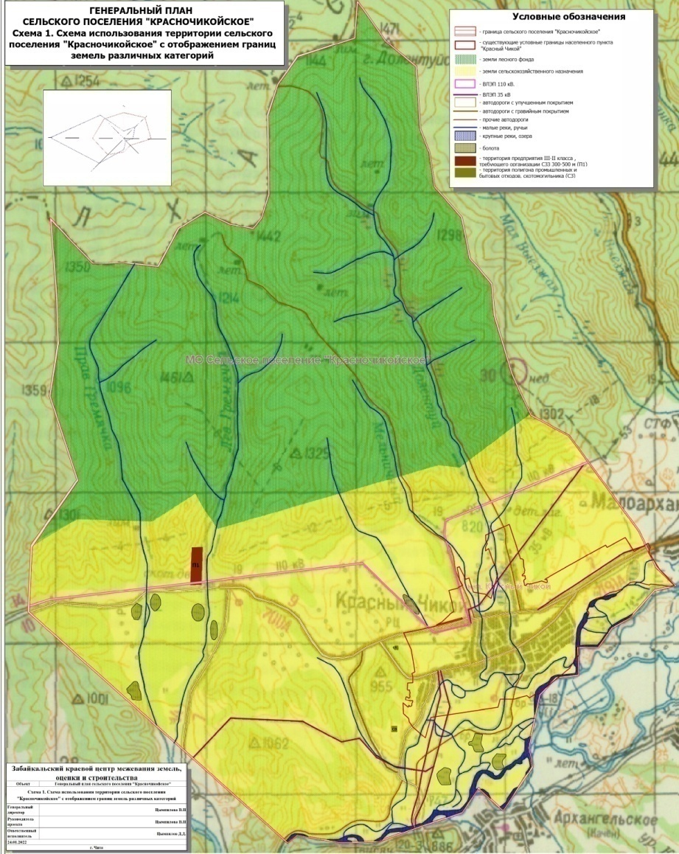
Рис.1

Сельское поселение имеет один зарегистрированный кадастровый блок населенного пункта: Красный Чикой. Кадастровое деление территории населенного пункта, в границах кадастрового блока и в их существующих (условных, сложившихся по существующей застройке) границах - организовано.
В соответствии с действующим земельным и градостроительным законодательством населенный пункт имеет собственные границы.
Планируемые границы населенного пункта, в связи с реализацией основных положений данного генерального плана показаны на Схеме 6 . Планируемые границы функциональных зон с отображением параметров их планируемого развития и планируемых границ населенного пункта сельского поселения; на Схеме 7. Схема планируемых границ функциональных зон с отображением параметров их планируемого развития и планируемых границ населенного пункта Красный Чикой.

ИСПОЛЬЗОВАНИЕ ТЕРРИТОРИИ СЕЛЬСКОГО ПОСЕЛЕНИЯ ДЛЯ РАЗМЕЩЕНИЯ ОБЪЕКТОВ КАПИТАЛЬНОГО СТРОИТЕЛЬСТВА ФЕДЕРАЛЬНОГО, РЕГИОНАЛЬНОГО, РАЙОННОГО И ПОСЕЛЕНЧЕСКОГО ЗНАЧЕНИЯ.
Территория сельского поселения в настоящее время используется для размещения различных объектов капитального строительства федерального, краевого, районного и поселенческого значения.
Распределение земель сельского поселения по определенным видам использования территории, проводилось в отношении следующих видов использования земель, определенных правилами землепользования и застройки поселения:
Территория среднеэтажной жилой застройки (Ж2) - используется преимущественно для размещения многоквартирных жилых домов низкой и средней этажности (от 2 до 5 этажей) в границах населенных пунктов.
Территория со средней плотностью застройки жилыми домами, территория малоэтажной жилой застройки (Ж3) - используется преимущественно для размещения жилых домов низкой этажности (до трех этажей) с придомовыми либо приусадебными участками для ведения личного подсобного хозяйства;
Территория с низкой плотностью застройки жилыми домами, территория индивидуальной жилой застройки (Ж4) - используется преимущественно для размещения одноэтажных жилых домов, преимущественно усадебного типа, с придомовыми либо приусадебными участками для ведения личного подсобного хозяйства;
Общественно-деловой застройки (О) - используется для размещения преимущественно административных, финансовых, деловых, культурно-бытовых, торговых, медицинских, научных, учебных, спортивных и иных общественных зданий и сооружений;
Территории пассивного отдыха (Р1) – особо охраняемая лесопарковая территория, которая предназначена для пассивных рекреационных функций и включает леса, лугопарки, водоемы, охраняемые природные объекты, охраняемые ландшафты;
Территория объектов активной рекреации, активного отдыха населения (Р2) - используется для размещения активных рекреационных функций и включает в себя озелененные поселенческие территории с соответствующими объектами для отдыха (детский лагерь отдыха, бульвары, скверы, аттракционы и т.п.);
Неиспользуемые открытые ландшафты (Р3) - включает в себя природные ландшафты и другие открытые пространства не занятые застройкой;
Территории объектов сельскохозяйственного назначения, территория сельскохозяйственных предприятий (СХ3) - используется для ведения сельского хозяйства на объектах капитального строительства или временных сооружениях; производство продуктов питания для населения и фуража, сельскохозяйственные предприятия, фермерские хозяйства; размещение сельскохозяйственных объектов ФГУ «Госсорткомиссия»;
Территории садов, огородов, подсобных хозяйств (СХ4) – используется для организации подсобного хозяйства, садоводства и огородничества;
Территория предприятия III-II класса (П1) – используется для размещения предприятий, требующих организации СЗЗ от 300 до 500 м;
Территории предприятий IV класса (П2) - используется для размещения предприятий, требующих организации санитарно-защитных зон от 100м;
Территории предприятий V класса (П3) - используется для размещения предприятий, требующих организации санитарно-защитных зон от 50 метров;
Территории коммунальных и складских объектов IV класса (П4) - используется для размещения коммунальных и складских объектов, обслуживающих жилую и производственную зоны, требующих организации санитарно-защитных зон до 100 метров; Территории коммунально-складских объектов V класса (П5) - используется для размещения коммунально-складских объектов, обслуживающих жилую и производственную зоны, требующих организации санитарно-защитных зон от 50 метров;
Территории размещения гаражей (П6) - используется для размещения гаражей, требующих организации санитарно-защитных зон от 15 до 50 метров;
Зона воздушного транспорта (И1) – используется для размещения аэропорта, иных объектов воздушного транспорта, а также объектов, связанных с эксплуатацией, содержанием, строительством, реконструкцией, ремонтом, развитием наземных и подземных зданий, строений, сооружений и устройств воздушного транспорта;
Территории размещения объектов, сооружений и коммуникаций инженерной инфраструктуры (И3) - используется для размещения головных сооружений водоснабжения, очистных сооружений, канализации, источников теплоснабжении и электроснабжения, сооружений газоснабжения, соответствующих магистральных инженерных сетей, требующих обязательного учета при планировании застройки сельского поселения.
Территория кладбищ (С2) - используется для размещения объектов погребения и оказания ритуальных услуг населению сельского поселения, территории муниципальных кладбищ;
Территории полигонов промышленных и бытовых отходов, скотомогильников (С3) - используются для размещения предприятий по складированию и утилизации промышленных и бытовых отходов, в том числе твердых и жидких отходов;
По результатам наблюдения за существующим использованием земель населенного пункта Красный Чикой установлены следующие параметры земельных участков, отнесенных к различным территориальным зонам. Площадь населенного пункта в пределах условно сформированных границ (по сложившейся застройке) составляет – 16,39 кв.км.
В таблице 2 и на рис.2. (Схема 2. Схема использования территории населенного пункта Красный Чикой) показано существующее использование земель населенного пункта для размещения объектов капитального строительства различного назначения.
ТАБЛИЦА 2. СУЩЕСТВУЮЩЕЕ ИСПОЛЬЗОВАНИЕ ЗЕМЕЛЬ СЕЛЬСКОГО ПОСЕЛЕНИЯ (ДЛЯ Н.П. КРАСНЫЙ ЧИКОЙ)
ТЕРРИТОРИАЛЬНАЯ ЗОНА | ПЛОЩАДЬ (КВ. КМ) | ДОЛЯ (%)
ТЕРРИТОРИИ СРЕДНЕАЭТАЖНОЙ ЖИЛОЙ ЗАСТРОЙКИ (ОТ 2 ДО 5 ЭТАЖЕЙ) (Ж2) | 0,009 | 0,055
ТЕРРИТОРИИ МАЛОЭТАЖНОЙ ЖИЛОЙ ЗАСТРОЙКИ (ДО 3 –Х ЭТАЖЕЙ) (Ж3) | 0,03 | 0,183
ТЕРРИТОРИИ ОДНОЭТАЖНОЙ ЖИЛОЙ ЗАСТРОЙКИ (Ж4) | 7,23 | 44,112
ТЕРРИТОРИИ ОБЩЕСТВЕННО-ДЕЛОВОЙ ЗАСТРОЙКИ (О) | 0,45 | 2,746
ТЕРРИТОРИИ ОБЪЕКТОВ ВОЗДУШНОГО ТРАНСПОРТА (И1) | 0,33 | 2,013
ТЕРРИТОРИИ СООРУЖЕНИЙ ИНЖЕНЕРНОЙ И ТРАНСПОРТНОЙ ИНФРАСТРУКТУРЫ, ОБЪЕКТЫ СВЯЗИ (И3) | 0,009 | 0,055
ТЕРРИТОРИИ ПРЕДПРИЯТИЙ III –II КЛАССА (П1) | 0,29 | Вне границ н.п.
ТЕРРИТОРИИ ПРЕДПРИЯТИЙ IV КЛАССА (П2) | 0,473 | 2,886
ТЕРРИТОРИИ КОММУНАЛЬНЫХ И СКЛАДСКИХ ОБЪЕКТОВ IV КЛАССА (П4) | 0,04 | 0,244
ТЕРРИТОРИИ КОММУНАЛЬНЫХ И СКЛАДСКИХ ОБЪЕКТОВ V КЛАССА (П5) | 0,018 | 0,110
ТЕРРИТОРИИ ГАРАЖЕЙ (П6) | 0,013 | 0,079
ТЕРРИТОРИИ СЕЛЬСКОХОЗЯЙСТВЕННЫХ ПРЕДПРИЯТИЙ (СХ3) | 0,74 | 4,515
ТЕРРИТОРИИ ПОДСОБНЫХ ХОЗЯЙСТВ, САДОВОДСТВ И ОГОРОДОВ (СХ4) | 1,38 | 8,420
ТЕРРИТОРИИ ПАССИВНЫХ РЕКРЕАЦИЙ, ОСОБО ОХРАНЯЕМЫЕ ТЕРРИТОРИИ И ОБЪЕКТЫ (Р1) | 0,617 | Вне границ н.п.
ТЕРРИТОРИИ АКТИВНЫХ РЕКРЕАЦИЙ (Р2) | - | -
ТЕРРИТОРИИ ЕСТЕСТВЕННОГО ЛАНДШАФТА (Р3) | 5,381 | 32,831
ТЕРРИТОРИИ КЛАДБИЩ (С2) | 0,067 | 0,409
ТЕРРИТОРИИ ПОЛИГОНА ТБО, СКОТОМОГИЛЬНИКА (С3) | 0,031 | Вне границ н.п.
ТЕРРИТОРИИ ПОВЕРХНОСТНЫХ ВОДНЫХ  ОБЪЕКТОВ В ГРА НИЦАХ Н.П. | 0,220 | 1,342
Таким образом, более 32% территории населенного пункта фактически не используется в какой-либо деятельности и образует рекреационный потенциал территории.
Селитебные территории представлены жилыми зданиями малоэтажной застройки и блокированной жилой застройки (0,183% и 0,055% от общей площади территории населенного пункта соответственно), а также индивидуальной одноэтажной жилой застройкой преимущественно усадебного типа с придомовыми либо приусадебными участками, используемые для ведения подсобного хозяйства. Совокупная доля этих территорий составляет 44% от общей площади территории населенного пункта.
Площади под объектами общественно-делового назначения и гаражами составляют 2,825% от площади населенного пункта, что является хорошим показателем для сельского поселения. Площади, используемые в хозяйственных целях, составляют около 8% территории населенного пункта, что значительно ниже предельных значений, при которых окружающей среде наносится значительный ущерб.
Ландшафтно-рекреационная территория в населенном пункте отсутствует, однако это компенсируется значительными открытыми ландшафтами, окружающими населенный пункт.
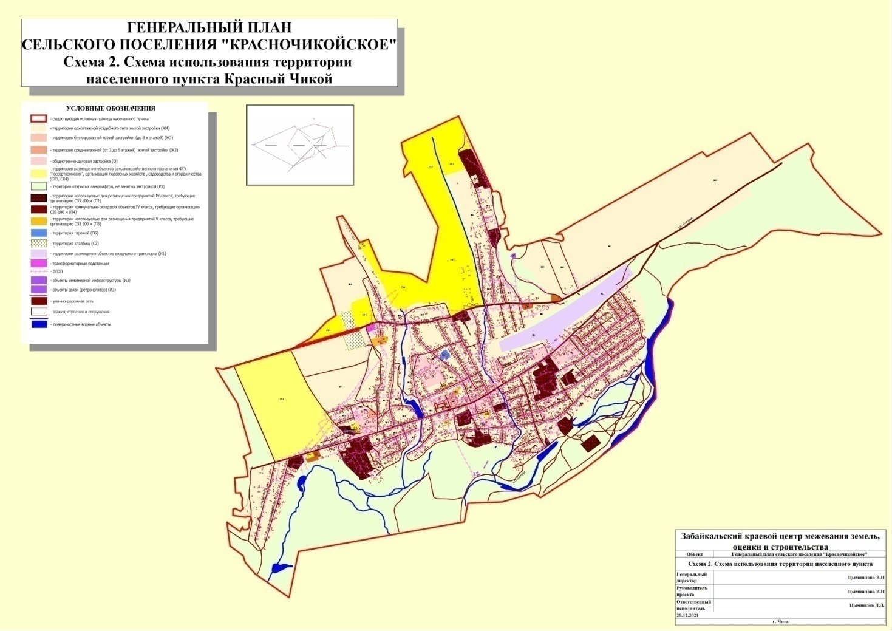
Рис.2.
Поскольку в Забайкальском крае не установлены краевые и местные нормативы градостроительного проектирования, на данном этапе невозможно оценить соответствие земельных участков, имеющих установленное разрешенное использование нормативным значениям. Вместе с тем, очевидно, что наиболее эффективно используются застроенные территории населенного пункта.
Расположенные на территории сельского поселения объекты разграничиваются по значению на объекты федерального, регионального, районного и поселенческого значения показано на рис.3.(Схема 3. Схема границ территорий, на которых расположены объекты капитального строительства федерального, краевого, районного и поселенческого значения).
Границы объектов капитального строительства федерального, регионального и районного значения определены в документах, устанавливающих границы соответствующих землепользований. Планируемые границы данных объектов (за исключением объектов районного значения) не установлены в связи с отсутствием утвержденных документов территориального планирования соответствующего уровня. Схемой территориального планирования муниципального района «Красночикойский район» не предусмотрено изменение существующих границ объектов капитального строительства районного значения на территории сельского поселения «Красночикойское».

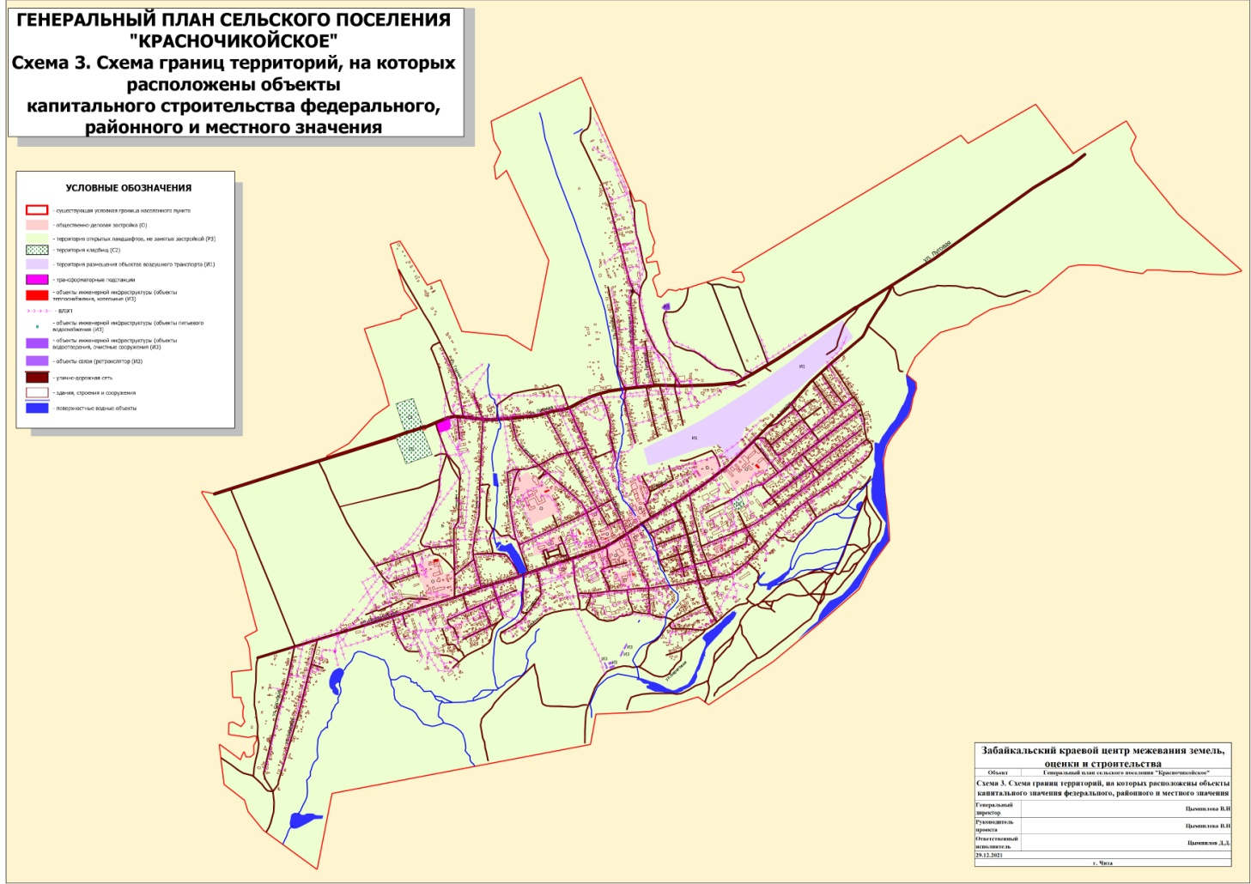
Рис.3

Требования к составу Генерального плана устанавливаются Градостроительным кодексом Российской Федерации и Федеральным законом «Об общих принципах организации местного самоуправления в Российской Федерации» (ФЗ-131).
В соответствии со статьей 23 Градостроительного кодекса РФ генеральный план включает в себя карты (схемы) планируемого размещения объектов капитального строительства местного значения, в том числе:
    - объектов электро-, тепло-, газо- и водоснабжения населения в границах поселения;
    - автомобильных дорог общего пользования, мостов и иных транспортных инженерных сооружений в границах населенного пункта, входящих в состав поселения;
    - иных объектов, размещение которых необходимо для осуществления полномочий органов местного самоуправления поселения.
Согласно 131-ФЗ к вопросам местного значения (полномочиям) поселения относятся:
- организация в границах поселения электро-, тепло-, газо- и водоснабжения населения, водоотведения, снабжения населения топливом;
- содержание и строительство автомобильных дорог общего пользования, мостов и иных транспортных инженерных сооружений в границах населенного пункта поселения, за исключением автомобильных дорог общего пользования, мостов и иных транспортных инженерных сооружений федерального и регионального значения;
- обеспечение малоимущих граждан, проживающих в поселении и нуждающихся в улучшении жилищных условий, жилыми помещениями в соответствии с жилищным законодательством, организация строительства и содержания муниципального жилищного фонда, создание условий для жилищного строительства;
- создание условий для предоставления транспортных услуг населению и организация транспортного обслуживания населения в границах поселения;
- создание условий для обеспечения жителей поселения услугами связи, общественного питания, торговли и бытового обслуживания;
- организация библиотечного обслуживания населения;
- создание условий для организации досуга и обеспечения жителей поселения услугами организаций культуры;
- охрана и сохранение объектов культурного наследия (памятников истории и культуры) местного (муниципального) значения, расположенных в границах поселения;
- обеспечение условий для развития на территории поселения массовой физической культуры и спорта;
- создание условий для массового отдыха жителей поселения и организация обустройства мест массового отдыха населения;
- организация сбора и вывоза бытовых отходов и мусора;
- организация благоустройства и озеленения территории поселения, использования и охраны городских лесов, расположенных в границах населенного пункта поселения;
- организация освещения улиц и установки указателей с названиями улиц и но- мерами домов;
- организация ритуальных услуг и содержание мест захоронения».
Следовательно, к объектам капитального строительства местного (поселенческого) значения, размещение которых планируется в Генеральном плане поселения, относятся следующие объекты:
- объекты электро-, тепло-, газо- и водоснабжения населения в границах поселения (кроме объектов федерального, краевого и районного значения);
- автомобильные дороги общего пользования, мосты и иные транспортные инженерные сооружения в границах населенного пункта поселения, за исключением автомобильных дорог общего пользования, мостов и иных транспортных инженерных сооружений федерального и регионального значения;
- объекты социального муниципального жилищного фонда;
- библиотеки;
- места досуга и объекты организаций культуры;
- объекты массовой физической культуры и спорта;
- места массового отдыха жителей поселения;
- объекты внешнего благоустройства и озеленения территории поселения;
- объекты освещения улиц;
- места захоронения.
Территория сельского поселения в настоящее время используется для размещения объектов капитального строительства поселенческого значения, основными из которых, являются объекты транспортной и инженерной инфраструктуры.
- Общая протяженность транспортной и улично-дорожной сети сельского поселения составляет 57,7 км. Несмотря на довольно значительную протяженность дорог с твердым покрытием, местная сеть дорог по своей качественной структуре не отвечает современным требованиям.

Недостаточен удельный вес усовершенствованного покрытия на дорогах местного значения. Техническое состояние дорог в настоящее время несколько ухудшилось в связи с сокращением объемов ремонтно-восстановительных работ. Некоторые участки дорог находятся в состоянии близком к аварийному.
Транспортная обслуженность сельского поселения значительно выше, чем в целом по Красночикойскому району. По транспортной доступности населенных территорий и мест приложения труда сельское поселение имеет также хорошие показатели.
Магистральные улицы непрерывного и скоростного движения в сельском поселении в соответствии со сложившейся планировочной структурой вытянуты как в широтном направлении (ул. Первомайская, ул. Луговая), так и в меридиальном (ул. Партизанская, ул. Горная).
Список автодорог и улиц населенного пункта приведен в таблице 3.
Пассажирские перевозки осуществляются, в основном, рейсовыми автобусами МУП «РЖКХ» и коммерческой ассоциацией «Таксист». Движение по маршрутам рейсовых автобусов удовлетворяет в настоящее время нужды населения в трудовых и культурно-бытовых поездках.
Дороги поселения выполняют следующие функции:
- связывают населенные пункты поселения между собой, с поселенческим, районным и краевым центрами, с ближайшими железнодорожными станциями и аэропортом;
- связывают различные территориальные зоны в населенных пунктах. Список автодорог и улиц населенного пункта приведен в таблице 3.

Таблица 3. СПИСОК АВТОДОРОГ СЕЛЬСКОГО ПОСЕЛЕНИЯ
Участки автодорог и улицы |  | Общая протяженность в границах сельского по- селения, км
Регионального значения
Красный Чикой – Архангельское |  | 3,6
Красный Чикой - Байхор |  | 12,5
Малоархангельск – Красный Чикой |  | 2,8

Автодороги общего пользования
наименование |  | покрытие |  | Длина м |  | Ширина м |  | Площадь м2 |  | Мосты
Пролетарская |  | асфальтовое |  | 3000 |  | 8 |  | 24000 |  | Мост ч\з р.  «Делентуй» Опоры из дерева перекрытие деревянное Длина-8м Ширина -9м,72м2
Береговая |  | гравийное |  | 4500 |  | 6 |  | 27000
Партизанская |  | асфальтовое |  | 1800 |  | 8 |  | 14400
Авиационная |  | гравийное |  | 1900 |  | 7 |  | 13300
Первомайская |  | асфальтовое |  | 5000 |  | 8 |  | 40000 |  | Мост ч\з р.  «Делентуй» ж\б  длина-10м ширина-9м,90м2 Мост ч\з ключ  «Мельничный» ж\б  длина - 6м  ширина - 9м,56м2
Юбилейная |  | асфальтовое |  | 1100 |  | 8 |  | 8800
Переулок  «Колхозный» |  | асфальтовое |  | 750 |  | 7 |  | 5250
Советская |  | асфальтовое |  | 1850 |  | 8 |  | 14800
Спортивная |  | асфальтовое |  | 550 |  | 6 |  | 3300
Луговая |  | асфальтовое |  | 5000 |  | 7 |  | 35000 |  | Мост ч\з ключ  «Мельничный» деревянный  длина - 6м  ширина - 8м,48м2  Мост ч\з р.  «Делентуй» опоры дерев. перекрытие деревянное  Длина -8м, ширина- 9м,72м2
Коммунальная |  | асфальтовое |  | 1800 |  | 8 |  | 14400
Почтовая |  | асфальтовое |  | 800 |  | 7 |  | 5600
Комсомольская |  | асфальтовое |  | 1050 |  | 8 |  | 8400
Ключевская |  | гравийное |  | 1650 |  | 7 |  | 11550
Горная |  | асфальтовое |  | 1400 |  | 6 |  | 8400
Рабочая |  | асфальтовое |  | 300 |  | 7 |  | 2400
Строительная |  | асфальтовое |  | 200 |  | 7 |  | 1400
Заречная |  | асфальтовое |  | 250 |  | 7 |  | 1750
Кооперативная |  | асфальтовое |  | 300 |  | 7 |  | 2100
Профсоюзная |  | асфальтовое |  | 2650 |  | 7 |  | 18550
Октябрьская |  | асфальтовое |  | 700 |  | 8 |  | 5600
Школьная |  | асфальтовое |  | 500 |  | 7 |  | 3500
им. «Нагаева» |  | асфальтовое |  | 1700 |  | 8 |  | 13600
Механизаторов |  | асфальтовое |  | 1500 |  | 8 |  | 12000
Профессиональная |  | асфальтовое |  | 300 |  | 8 |  | 2400
Промышленная |  | гравийное |  | 550 |  | 7 |  | 3850
Энергетиков |  | асфальтовое гравийное |  | 1300  500 |  | 6  6 |  | 7800  3000
Восточная |  | асфальтовое |  | 1000 |  | 7 |  | 12000
Молодежная |  | гравийное |  | 400 |  | 7 |  | 2800
Солнечная |  | асфальтовое |  | 1000 |  | 8 |  | 8000
Северная |  | асфальтовое |  | 500 |  | 6 |  | 3000
Весенняя |  | асфальтовое |  | 300 |  | 7 |  | 2100
Им. « Жукова» |  | асфальтовое |  | 1550 |  | 7 |  | 10850
Красноармейская |  | асфальтовое |  | 350 |  | 6 |  | 2100
Сибирская |  | асфальтовое |  | 350 |  | 6 |  | 2100
Мельничная |  | гравийное |  | 800 |  | 6 |  | 4800
Кедровая |  | гравийное |  | 1400 |  | 7 |  | 9800
Лесная |  | гравийное |  | 1000 |  | 7 |  | 7000
Таежная |  | гравийное |  | 250 |  | 7 |  | 1750
Западная |  | гравийное |  | 1300 |  | 7 |  | 9100
Сосновая |  | гравийное |  | 1100 |  | 7 |  | 7700
Речная |  | гравийное |  | 250 |  | 6 |  | 1500
Российская |  | гравийное |  | 450 |  | 7 |  | 3150
Амурская |  | гравийное |  | 250 |  | 7 |  | 1750
Полевая |  | гравийное |  | 750 |  | 7 |  | 5250
Южная |  | гравийное |  | 400 |  | 7 |  | 2800
Малая |  | гравийное |  | 400 |  | 7 |  | 2800
Забайкальская |  | гравийное |  | 250 |  | 7 |  | 1750
Июньская |  | гравийное |  | 250 |  | 7 |  | 1750
Набережная |  | асфальтовое |  | 500 |  | 7 |  | 3500
ИТОГО ДОРОГ |  |  |  | 57700 |  |  |  | 419500
В том числе гравийных |  |  |  | 18350 |  |  |  | 122400
асфальтовых |  |  |  | 39350 |  |  |  | 297100

Кроме того, имеется большое количество грунтовых проездов, скотопрогонов, полевых дорог, которые не учитывались нами, поскольку в процессе градостроительного освоения территории они будут ликвидированы.
- В настоящее время в населенном пункте централизованное водоснабжение отсутствует. Водоснабжение жилой застройки и предприятий местной промышленности осуществляется от одиночных артскважин с локальными системами водоснабжения и установкой водонапорных баков.
Согласно техусловиям ПГО «Читагеология» всего в селе пробурена 21 скважина с суммарным водоотбором 850 м. куб./сут. Максимально возможный водоотбор из существующих артскважин – 2938 м. куб/сут.
Кроме скважин, население северной части населенного пункта использует воду из родника. Родник связан с жильными водами разлома субширотного направления, выводящего напорные воды осадочных отложений нижнего мела. Дебит родника 70-100 л/сек., не каптирован, функционирует круглый год. Качество воды хорошее, санитарное состояние удовлетворительное.
Централизованной канализацией оборудованы здания больницы, и общественные здания центральной части села Красный Чикой. Сточные воды по главному самотечному коллектору отводятся в емкости очистных сооружений, построенных на берегу протоки, на южной окраине села.
На сооружениях стоки проходят механическую очистку и сбрасываются в пруд – накопитель, с последующей фильтрацией в грунт. Площадка очистных сооружений расположена южнее поселка на берегу протоки: расстояние до воды – 55 м. Протока, протяженностью 9,5 км, относится к малым рекам. Ширина прибрежной полосы – 15 м.
- Энергоснабжение населенного пункта в настоящее время осуществляется от системы «Читаэнерго» через главную понизительную подстанцию ПС-110/35/10 кВ.
Электропитание распределительных пунктов предусмотрено воздушными и кабельными линиями. Электроснабжение населенного пункта выполнено по радиально- кольцевой схеме линиями напряжением 10 кВ., сечением 70 мм.кв. и ВЛ - 04 кВ.
От ПС-110/35/10 кВ «Красный Чикой» отходят фидера: ВЛ-10 кВ ф. Чикой-1, ф.
Чикой-2 питающие ВЛ-0,4.
Воздушная линия 110, 35 кВ проходят за границей застройки поселка.
В населенном пункте 59 подстанций. Коэффициент загрузки в н.р. 60-80%, в а.р.- 140%. Размещение трансформаторных подстанций и распределительных пунктов предусматривалось в центре нагрузки с учетом архитектурно-планировочных решений.
Общее техническое состояние ВЛЭП и подстанций – удовлетворительное.
Светильники для освещения улиц приняты типа РКУ01-250 с индивидуальной компенсацией реактивной мощности. Опоры устанавливаются на тротуарах и газонах на расстоянии 6 м от бортового камня. Шаг опор принят 40 м. опоры для светильников с лампами ДРЛ железобетонные высотой 11 м.
Установленная мощность освещения населенного пункта составляет Р уст=75 кВт.
Напряжение сети 380/220 В. Управление наружным освещением дистанционное.
Общая длина линий освещения составляет 11,7 км. Общее число светильников 292 шт.
- Теплоснабжение населенного пункта осуществляется от отдельно стоящих и встроено – пристроенных котельных. Котельные работают в основном без газоочистительных установок и создают определенную концентрацию по загрязнению воздуха.
Централизованное теплоснабжение в селе отсутствует. Отдельно стоящие котельные обеспечивают теплом небольшие группы жилых домов, общественные здания и промпредприятия. В качестве топлива используется бурый уголь Татауровского месторождения. В населенном пункте - 7 котельных, общая протяженность тепловых сетей – 7,34 км. Теплоснабжение индивидуальной одноэтажной жилой застройки осуществляется от отопительных печей.
- В настоящее время в населенном пункте имеются объекты социального обслуживания населения регионального, районного и местного значения.
Из отдельно стоящих учреждений существуют объекты социальной инфраструктуры местного значения, которые представлены в Таблице 4.
Таблица 4. ПЕРЕЧЕНЬ ОБЪЕКТОВ СОЦИАЛЬНОГО ОБСЛУЖИВАНИЯ МЕСТНОГО ЗНАЧЕНИЯ
Наименование | Площадь | Примечание
МУ «Администрация сельского поселения «Красночикойское» | 121 м² | Ул.Советская,11
Муниципальный рынок | 1740 м² | Ул.Первомайская
Парк культуры и отдыха | 1,14 га | Ул.Почтовая,13

- В поселении, вне границ населенного пункта, имеются три кладбища, общей площадью 0,067 кв.км. Два из них не действующих. Действующее кладбище площадью 2,5058 га располагается на северо-западной окраине населенного пункта. При нормативном размере 0,4 кв. км, действующее кладбище может быть расширено на перспективу.
Вне населенного пункта (удаление 1 км) имеется полигон промышленных и бытовых отходов, скотомогильник.
- Границы земельных участков предоставленных для размещения объектов капитального строительства поселенческого значения показаны на рис.3. (Схема 3. Схема границ территорий, на которых расположены объекты капитального строительства поселенческого значения).

УСТАНОВЛЕННЫЕ ОГРАНИЧЕНИЯ ИСПОЛЬЗОВАНИЯ ТЕРРИТОРИИ СЕЛЬСКОГО ПОСЕЛЕНИЯ
В данном генеральном плане зоны ограничений использования территорий в градостроительных целях устанавливаются на основе нормативных требований, а в тех случаях, когда имеются соответствующие проектные документы, на основе этих документов.
Система охраняемых территорий сельского поселения включает территории объектов культурного наследия (особо охраняемые территории объектов культурного наследия).
Система зон с особыми условиями использования территории включают:
- санитарно-защитные зоны;
- зоны охраны воздушных линий электропередачи;
- водоохранные зоны рек и водоемов и др.

На территории сельского поселения выявлены следующие объекты, для которых в соответствии с законодательством устанавливаются зоны ограничений градостроительной деятельности (показано на Схемах 4 и 5) – рис.4,5:
- На территории сельского поселения выявлен 1 объект истории и культуры: древняя стоянка Гремяча – 1.
В юго-западной и в восточной части поселения расположены земли особо охраняемых природных территорий, общей площадью – 0,617 кв.км. На данную территорию установлен режим охраны памятника природы, на которой запрещены: - рубка леса (кроме санитарных рубок); все виды строительства; проведения мелиоративных и горных работ; использование ядохимикатов и удобрений и т.п.
Границы охранных зон объектов культурного наследия и особо охраняемых природных территорий должны быть предусмотрены Схемами территориального планирования РФ, Забайкальского края и муниципального района «Красночикойский район».
В результате выполнения археологической оценки поселения определены территории с особыми условиями использования, в границах которых требуется регулирование застройки и хозяйственной деятельности государственным органом охраны объектов культурного наследия. К данным территориями в соответствии с законом «отнесены территории в границах памятников и ансамблей, достопримечательных мест и территории, обладающие признаками объекта археологического наследия».
Для объектов археологического наследия – памятников и ансамблей - устанавливается режим (условия использования территории): запрещаются все виды строительных, земляных работ и хозяйственной деятельности, проводятся мероприятия по обеспечению сохранности объектов археологического наследия (спасательные археологические работы) до начала освоения земельного участка в хозяйственных целях.
Для достопримечательных мест устанавливается режим ограничения строительной и хозяйственной деятельности в форме проведения археологического обследования (экспертизы) территории с целью уточнения границ распространения, сохранности и историко-культурной значимости культурного слоя. На сопряженной с границей достопримечательного места территории предлагается установить границу зоны регулирования застройки и хозяйственной деятельности.
Для территорий, обладающих признаками объекта археологического наследия, устанавливается режим ограничения строительной и хозяйственной деятельности в форме проведения археологического обследования с целью определения наличия объекта археологического наследия, сохранности, границ распространения и историко-культурной значимости культурного слоя. На сопряженной с границей территории, обладающей признаками объекта культурного (археологического) наследия, предлагается установить границу зоны регулирования застройки и хозяйственной деятельности.
Сводная таблица режимов территорий с особыми условиями использования представлена ниже.
Таблица 5. Сводная таблица режимов территорий с особыми условиями использования, в границах которых требуется регулирование застройки и хозяйственной деятельности государственным органом охраны объектов культурного наследия в пределах МО «Красночикойское»
Условное обозначение | Территория | Режим территорий с особыми условиями использования
Территория  в границах объекта археологии, истории и культуры | Объекты археологического наследия – памятники и ансамбли  древняя стоянка Гремяча – 1. | Запрещаются все виды строительных, земляных работ и хозяйственной деятельности до выполнения спасательных археологических работ
В соответствии с «Положением о зонах охраны объектов культурного наследия (памятников истории и культуры) народов Российской Федерации» (утверждено Постановлением Правительства Российской Федерации от 26 апреля 2008 г. N 315 г.) на сопряженной с памятником территории может быть установлена одна или несколько зон охраны: охранная зона, зона регулирования застройки и хозяйственной деятельности, зона охраняемого природного ландшафта. Необходимый состав зон охраны памятника определяется соответствующим проектом. Проект зон охраны памятника представляет собой документацию в текстовой форме и в виде карт (схем), содержащую описание границ проектируемых зон и границ территорий памятника, расположенных в указанных зонах, проекты режимов использования земель и градостроительных регламентов в границах данных зон.
К настоящему времени никаких действий по разработке проектов охранных зон всех выявленных объектов культурного наследия органами государственной власти и органами местного самоуправления не проводилось. Паспорта объектов культурного наследия не подготавливались, памятники не внесены в соответствующие государственные реестры.
В связи с изложенным, отобразить в документах территориального планирования места расположения указанных объектов и их охранные зоны не представляется возможным. На схеме границ зон с особыми условиями использования территории и границ территорий, подверженных риску возникновения чрезвычайных ситуаций, объекты культурного наследия отображены условными знаками.
Вполне очевидно, что границы территорий объектов культурного наследия рекомендуется определить в генеральном плане по границе основания памятников.
Для памятников и ансамблей устанавливается режим (условия использования территории): запрещаются все виды строительных, земляных работ и хозяйственной деятельности, проводятся мероприятия по обеспечению сохранности объектов археологического наследия (спасательные археологические работы) до начала освоения земельного участка в хозяйственных целях. На сопряженной с границей достопримечательного места территории предлагается установить границу зоны регулирования застройки и хозяйственной деятельности.
В населенных пунктах имеются объекты исторического и культурного наследия.

ТАБЛИЦА 6. ПАМЯТНИКИ ИСТОРИИ И КУЛЬТУРЫ МО «Красночикойское»
№ | Название памятники | местонахождение | Год постройки, площадь | Наличие проекта зон охраны
1 | Памятник В.И.Ленина | Ул.Первомайская | 1977, 40 кв.м. | Проект зон охраны памятников не разрабатывался
2 | Памятник «Погибшим воинам | Ул.Первомайская | 1970, 20 кв.м.
3 | Мемориал в Парке Победы | Ул.Первомайская | 1970, 100 кв.м.
В соответствии с «Положением о зонах охраны объектов культурного наследия (памятников истории и культуры) народов Российской Федерации» (утверждено Постановлением Правительства Российской Федерации от 26 апреля 2008 г. N 315 г.) на сопряженной с памятником территории может быть установлена одна или несколько зон охраны: охранная зона, зона регулирования застройки и хозяйственной деятельности, зона охраняемого природного ландшафта. Необходимый состав зон охраны памятника определяется соответствующим проектом. Проект зон охраны памятника представляет собой документацию в текстовой форме и в виде карт (схем), содержащую описание границ проектируемых зон и границ территорий памятника, расположенных в указанных зонах, проекты режимов использования земель и градостроительных регламентов в границах данных зон.
К настоящему времени никаких действий по разработке проектов охранных зон всех выявленных объектов культурного наследия органами государственной власти и органами местного самоуправления не проводилось. Паспорта объектов культурного наследия не подготавливались, памятники не внесены в соответствующие государственные реестры.
В связи с изложенным, отобразить в документах территориального планирования места расположения указанных объектов и их охранные зоны не представляется возможным. На схеме границ зон с особыми условиями использования территории и границ территорий, подверженных риску возникновения чрезвычайных ситуаций, объекты культурного наследия отображены условными знаками.
Вполне очевидно, что границы территорий объектов культурного наследия рекомендуется определить в генеральном плане по границе основания памятников.
Для памятников и ансамблей устанавливается режим (условия использования территории): запрещаются все виды строительных, земляных работ и хозяйственной деятельности, проводятся мероприятия по обеспечению сохранности объектов археологического наследия (спасательные археологические работы) до начала освоения земельного участка в хозяйственных целях. На сопряженной с границей достопримечательного места территории предлагается установить границу зоны регулирования застройки и хозяйственной деятельности.
- Выявлены территории, на которых располагаются месторождения полезных ископаемых: глины, бурый уголь.
- Водоохранные зоны это территории, которые примыкают к береговой линии морей, рек, ручьев, каналов, озер, водохранилищ и на которых устанавливается специальный режим осуществления хозяйственной и иной деятельности в целях предотвращения загрязнения, засорения, заиления указанных водных объектов и истощения их вод, а также сохранения среды обитания водных биологических ресурсов и других объектов животного и растительного мира.
Размеры водоохранных зон в настоящем документе образованы по нормативным значениям и отображены на схеме. Ширина водоохраной зоны рек или ручьев устанавливается от их истока для рек или ручьев протяженностью:
    - до десяти километров - в размере пятидесяти метров;
    - от десяти до пятидесяти километров - в размере ста метров;
    - от пятидесяти километров и более - в размере двухсот метров.
Для реки, ручья протяженностью менее десяти километров от истока до устья водоохранная зона совпадает с прибрежной защитной полосой. Радиус водоохранной зоны для истоков реки, ручья устанавливается в размере пятидесяти метров.
Ширина прибрежной защитной полосы устанавливается в зависимости от уклона берега водного объекта и составляет тридцать метров для обратного или нулевого уклона, сорок метров для уклона до трех градусов и пятьдесят метров для уклона три и более градуса.
В сельском поселении установлена водоохранная зона шириной 200 метров для реки Чикой и 50 метров для рек Делентуй, Гремячка, руч. Мельничный (на основании Водного кодекса РФ от 03.06.2006г. № 74-ФЗ, в ред. от 28.12.10г № 420-ФЗ).
В границах водоохранных зон устанавливаются прибрежные защитные полосы, на территориях которых вводятся дополнительные ограничения хозяйственной и иной деятельности.
За пределами территорий населенного пункта ширина водоохранной зоны рек, ручьев, каналов, озер, водохранилищ и ширина их прибрежной защитной полосы устанавливаются от соответствующей береговой линии. При наличии ливневой канализации и набережных границы прибрежных защитных полос этих водных объектов совпадают с парапетами набережных, ширина водоохранной зоны на таких территориях устанавливается от парапета набережной.
Следует учесть, что уполномоченными государственными органами не осуществлены действия по описанию границ водоохранных зон, границы зон не установлены на местности. Усложняющим ситуацию обстоятельством является непостоянство акваторий водных объектов – поскольку они являются пересыхающими.
В ближайшее время органам местного самоуправления поселения необходимо обратиться к уполномоченным органам государственной власти субъекта Российской Феде- рации с требованием об осуществлении на территории поселения действий, связанных с установлением границ водоохранных зон водных объектов.
В границах водоохранных зон запрещаются:
- использование сточных вод для удобрения почв;
- размещение кладбищ, скотомогильников, мест захоронения отходов производства и потребления, радиоактивных, химических, взрывчатых, токсичных, отравляющих и ядовитых веществ;
- осуществление авиационных мер по борьбе с вредителями и болезнями растений;
- движение и стоянка транспортных средств (кроме специальных транспортных средств), за исключением их движения по дорогам и стоянки на дорогах и в специально оборудованных местах, имеющих твердое покрытие.
В границах водоохранных зон допускаются проектирование, строительство, реконструкция, ввод в эксплуатацию, эксплуатация хозяйственных и иных объектов при условии оборудования таких объектов сооружениями, обеспечивающими охрану водных объектов от загрязнения, засорения и истощения вод в соответствии с водным законодательством и законодательством в области охраны окружающей среды.
В границах прибрежных защитных полос наряду с установленными ограничениями запрещаются:
- распашка земель;
- размещение отвалов размываемых грунтов;
- выпас сельскохозяйственных животных и организация для них летних лагерей, ванн.
- Охранные зоны электрических сетей напряжением свыше 1 кВ устанавливаются вдоль воздушных линий электропередачи в виде земляного участка, ограниченного вертикальными плоскостями, отстоящими по обеим сторонам от крайних проводов на расстоянии, м: 10 - напряжение до 20 кВ; 15 - напряжение до 35 кВ; 20 - напряжение до 110 кВ; 25- напряжение до 220кВ. (на основании Постановления Правительства РФ от 24 февраля 2009 г. № 160 «О порядке установления охранных зон объектов электросетевого хозяйства и особых условий использования земельных участков, расположенных в границах таких зон»). На последующих стадиях проектирования, возможно, отобразить и охранную зону электрических сетей напряжением и до 1 кВ – 2 м, которые имеют место быть на территории населенного пункта.
По территории сельского поселения проходят электролинии: напряжением 110 кВ, для которой установлена охранная зона 20 метров; 35 кВ – 15 метров; 10 кВ – 10 метров.
- Ближайшая железнодорожная станция Петровск – Забайкальский расположена в 150 км к северо-востоку от села, и связь с ней осуществляется автотранспортом по автодороге республиканского значения Петровск-Забайкальск-Ямаровка.
- В поселении установлены зоны санитарной охраны источников питьевого водоснабжения. Граница первого пояса ЗСО группы подземных водозаборов должна находиться на расстоянии не менее 50 м от крайних скважин. Границы второго и третьего поя- сов определяются проектом ЗСО, разрабатываемым в соответствии с САНПИН 2.1.4.1110- 02 «Зоны санитарной охраны источников водоснабжения и водопроводов питьевого назначения.
В населенном пункте установлены зоны санитарной охраны источников питьевого водоснабжения (нормативное расстояние не менее 50 метров от крайних скважин – граница первого пояса ЗСО) совокупной площадью 12,4 га.
- На территории населенного пункта образованы санитарно-защитные зоны для предприятий и объектов коммунально-складской инфраструктуры в пределах нормативных значений установленных в соответствии с требованиями СанПиН 2.2.1/2.1.1.1200-03
«Санитарно-защитные зоны и санитарная классификация предприятий, сооружений и иных объектов». Для предприятий (П2, П4, П5) рекомендуется выполнить проект обоснования размера санитарно-защитной зоны в соответствии с требованиями СанПиН 2.2.1/2.1.1.1200-03 «Санитарно-защитные зоны и санитарная классификация предприятий, сооружений и иных объектов», так как нормативный размер СЗЗ выходит за границы территорий предприятий и возможно оказывает отрицательное воздействие на здоровье населения. Установлены нормативные размеры СЗЗ для кладбищ и котельной.
В населенном пункте установлены санитарно-защитные зоны от источников теплоснабжения (котельные) СЗЗ – 100 метров, совокупной площадью – 10,49 га.
На территории населенного пункта образованы санитарно-защитные зоны для производственных объектов: П2 (СЗЗ - 100 м) совокупной площадью 187,69 га, объектов коммунально-складской инфраструктуры: П4 (СЗЗ 100 м) площадью 26,11га, П5 (СЗЗ 50 м) площадью 5,81 га, и гаражей: П6 (СЗЗ 15 м) площадью 1,63 га.
На территории населенного пункта образованы санитарно-защитные зоны кладбища С2 (СЗЗ 300 м) площадью 65,53 га.
Для зоны размещения полигона твердых бытовых отходов санитарно-защитная зона сформирована в размере 500 м и для скотомогильника – 1000 м, но так как данные объекты находятся на значительном удалении от границ населенного пункта – 1 км эти территории учитывались при формировании планируемых границ населенного пункта.
Таким образом, на территории поселения образована система зон с особыми условиями использования территорий, которая актуализирована в соответствии с действующими нормативными правовыми актами.
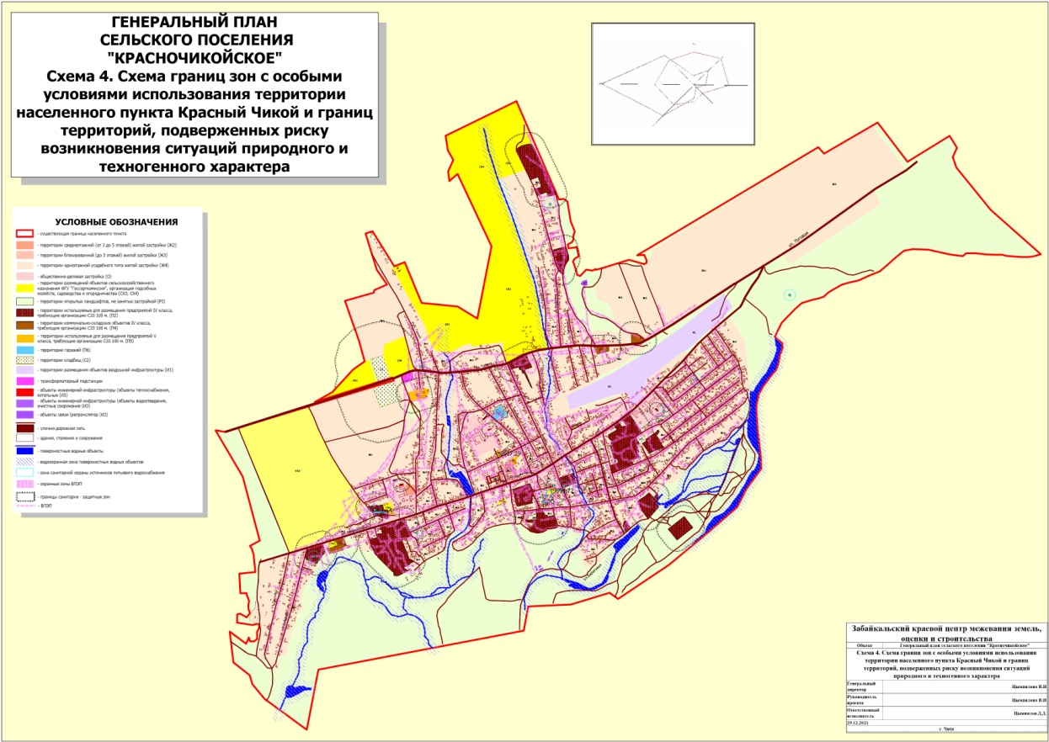
Рис.4.

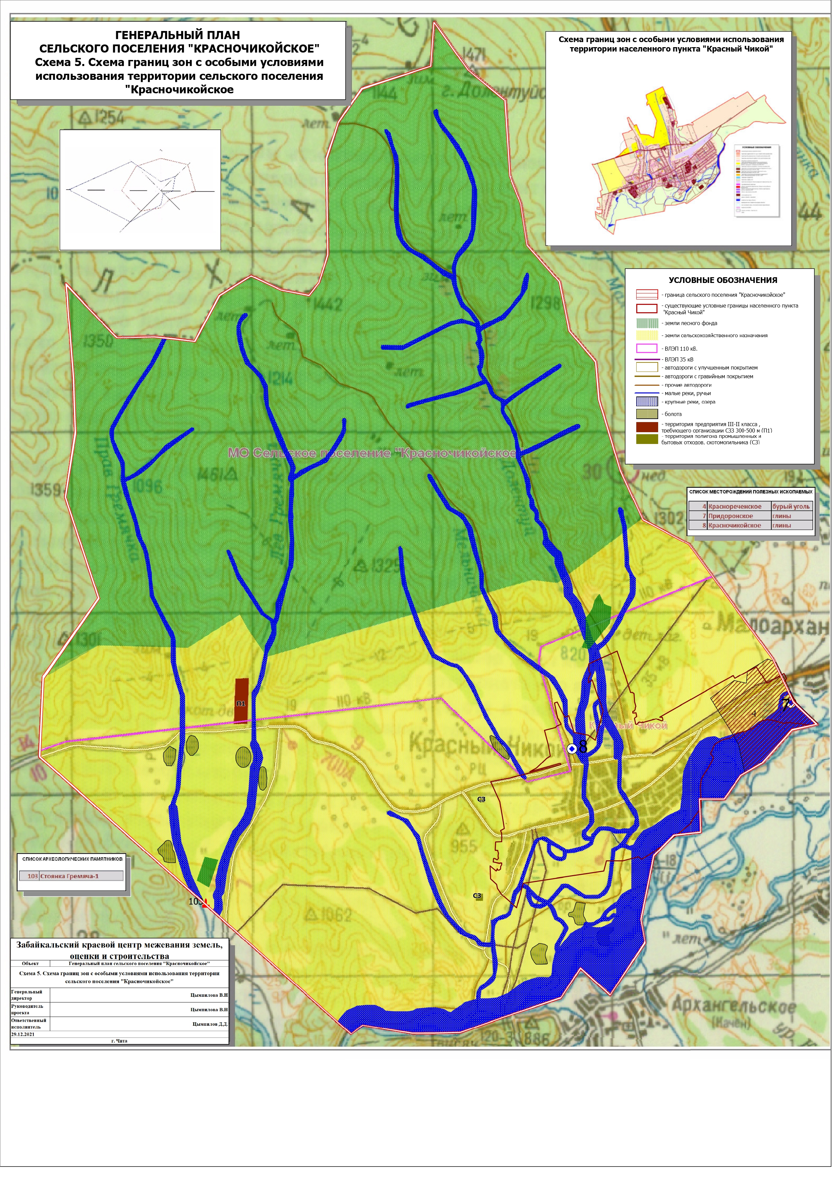
Рис.5.

  - ЦЕЛЬ И ЗАДАЧИ ТЕРРИТОРИАЛЬНОГО ПЛАНИРОВАНИЯ СЕЛЬСКОГО ПО СЕЛЕНИЯ
К объектам капитального строительств федерального, регионального, районного и поселенческого значения, размещение которых, планируется в Генеральном плане поселения, относятся следующие объекты:
- объекты электро-, тепло-, газо- и водоснабжения населения в границах поселения (кроме объектов федерального, краевого и районного значения);
- автомобильные дороги общего пользования, мосты и иные транспортные инженерные сооружения в границах населенного пункта поселения, за исключением автомобильных дорог общего пользования, мостов и иных транспортных инженерных сооружений федерального и регионального значения;
- объекты социального муниципального жилищного фонда;
- библиотеки;
- места досуга и объекты организаций культуры;
- объекты массовой физической культуры и спорта;
- места массового отдыха жителей поселения;
- объекты внешнего благоустройства и озеленения территории поселения;
- объекты освещения улиц;
- места захоронения.
Помимо материалов о планируемом размещении объектов капитального строительства местного значения, градостроительное законодательство устанавливает другие требования к составу разрабатываемых материалов. Эти материалы должны содержать необходимую информацию об использовании территории поселения, возможных вариантах ее развития и ограничениях ее использования. В составе документа должны быть аналитические материалы анализа комплексного развития территории и размещаемых на ней объектов капитального строительства.
Как и любой другой документ территориального планирования, настоящий документ должен начаться с определения цели территориального планирования. Цель должна быть сформулирована таким образом, чтобы она соответствовала законодательным установлениям, предъявляемым к содержанию документа. Цель должна включать положения обусловленные необходимостью принятия комплексных решений.
Таким образом, возможно следующее формулирование цели территориального планирования сельского поселения: «Целью территориального планирования сельского поселения является определение размещения и параметров объектов капитального строительства федерального, регионального, районного и поселенческого значения (улично-дорожной сети, систем электроснабжения, водоснабжения и теплоснабжения, объектов социального обслуживания). А также жилищных объектов, мест приложения труда и отдыха населения, исходя из осознанных местным сообществом и предполагаемых в результате научных исследований перспективных вариантов развития территории сельского поселения, как комплексного объекта со своими уникальными территориальными возможностями».
Документальной формой реализации цели территориального планирования являются схема функционального зонирования территории сельского поселения. На ней указывается, какие именно части территории поселения будут в дальнейшем (после утверждения генерального плана) использоваться для размещения конкретных видов объектов капитального строительства, схемы размещения объектов транспортной и инженерной инфраструктуры поселенческого значения, а также другие схемы содержащие проектные предложения.
В процессе реализации поставленной цели решались следующие основные задачи:
- изучить территорию поселения, как совокупность территориальных ресурсов;
- исследовать особенности использования территории поселения, ее потенциальные возможности (включая населенные пункты и обособленные места приложения труда);
- определить ограничения использования территории поселения и населенного пункта в градостроительных целях;
- изучить комплексное развитие территории поселения и населенного пункта и оценить размещение существующих объектов капитального строительства местного значения;
- на основе сбора и компьютерной обработки информации, ее графической фиксации и комплексного анализа подготовить, обсудить с общественностью и согласовать с администрацией поселения концепцию стратегического плана развития территории поселения, основанную на принципе комплексного использования имеющихся территориальных ресурсов и результатах анализа социально-экономического положения поселения;
- опираясь на данную концепцию на последующих стадиях работы разработать рекомендации по вариантам социально-экономического развития поселения и населенного пункта;
- на основе указанных рекомендаций разработать документ территориального планирования поселения, включающего соответствующие обоснования принимаемых вариативных решений и содержащих перечень мероприятий по территориальному планированию.

ГЛАВА 2
ПЕРЕЧЕНЬ МЕРОПРИЯТИЙ ПО ТЕРРИТОРИАЛЬНОМУ ПЛАНИРОВАНИЮ И УКАЗАНИЕ НА ПОСЛЕДОВАТЕЛЬНОСТЬ ИХ ВЫПОЛНЕНИЯ.
Мероприятия по территориальному планированию включают следующие основные направления: функциональное зонирование территории и планируемые границы населенного пункта, экономическое развитие, социальное развитие, развитие транспортной инфраструктуры поселенческого значения, развитие инженерной инфраструктуры поселенческого значения, планируемое размещение объектов благоустройства, массового отдыха, мест захоронения и утилизации бытовых отходов.

ФУНКЦИОНАЛЬНОЕ ЗОНИРОВАНИЕ ТЕРРИТОРИИ И ПЛАНИРУЕМЫЕ ГРАНИЦЫ НАСЕЛЕННОГО ПУНКТА
С учетом планируемого размещения зон перспективного развития, объектов жилищного строительства и объектов социальной инфраструктуры местного значения осуществлено функциональное зонирование территорий населенного пункта и прилегающих территорий сельского поселения. Функциональное зонирование определяет градостроительное назначение частей территории поселения.
Функциональное зонирование позволяет определить планируемые границы населенного пункта Красный Чикой.
Функциональное зонирование определяет планировочную систему поселения и создает условия для его перспективного территориального развития.
Функциональное зонирование определяет места размещения функциональных зон, предназначенных для размещения: объектов экономической деятельности, жилья, объектов социальной инфраструктуры, головных сооружений инженерной инфраструктуры, других объектов капитального строительства.
Определяющей особенностью сельского поселения является ограниченность его территории не только существующей застройкой и большим объемом реконструируемых территорий, находящихся в зонах ограничений градостроительной деятельности, но и территориями занятыми объектами водного фонда.
Подсчет баланса используемых земель показывает, что часть селитебных территорий, на которых расположены жилые строения, находится в зонах нормативных ограничений существующих промышленных, инженерных и коммунальных объектов и должны быть впоследствии выведены из этих территорий и замещены другими градостроительными объектами. В целях сохранения данной жилой застройки рекомендуется разработать проекты организации санитарно-защитных зон по установлению оптимальных ее параметров. Целесообразно разработать проект планировки на вновь осваиваемые территории населенного пункта Красный Чикой, учитывая то, что имеются свободные от застройки территории пригодные в той или иной степени для градостроительного использования.
Таким образом, градостроительные возможности освоенной части территории ограничены, и проблемы перспективного развития населенного пункта могут быть решены как в результате ее реконструкции, путем увеличения плотности застройки, так и путем освоения не используемых в настоящее время сельскохозяйственных земель.
Результат представлен на рисунках 6,7 (Схема 6. Схема планируемых границ функциональных зон с отображением параметров их планируемого развития МО «Красночикойское» и планируемых границ населенного пункта; Схема 7. Схема планируемых границ функциональных зон с отображением параметров их планируемого развития и планируемых границ населенного пункта Красный Чикой).
Варианты функционального зонирования определяют в значительной степени пути и направления территориального развития поселения и территориального развития населенного пункта входящего в состав поселения.
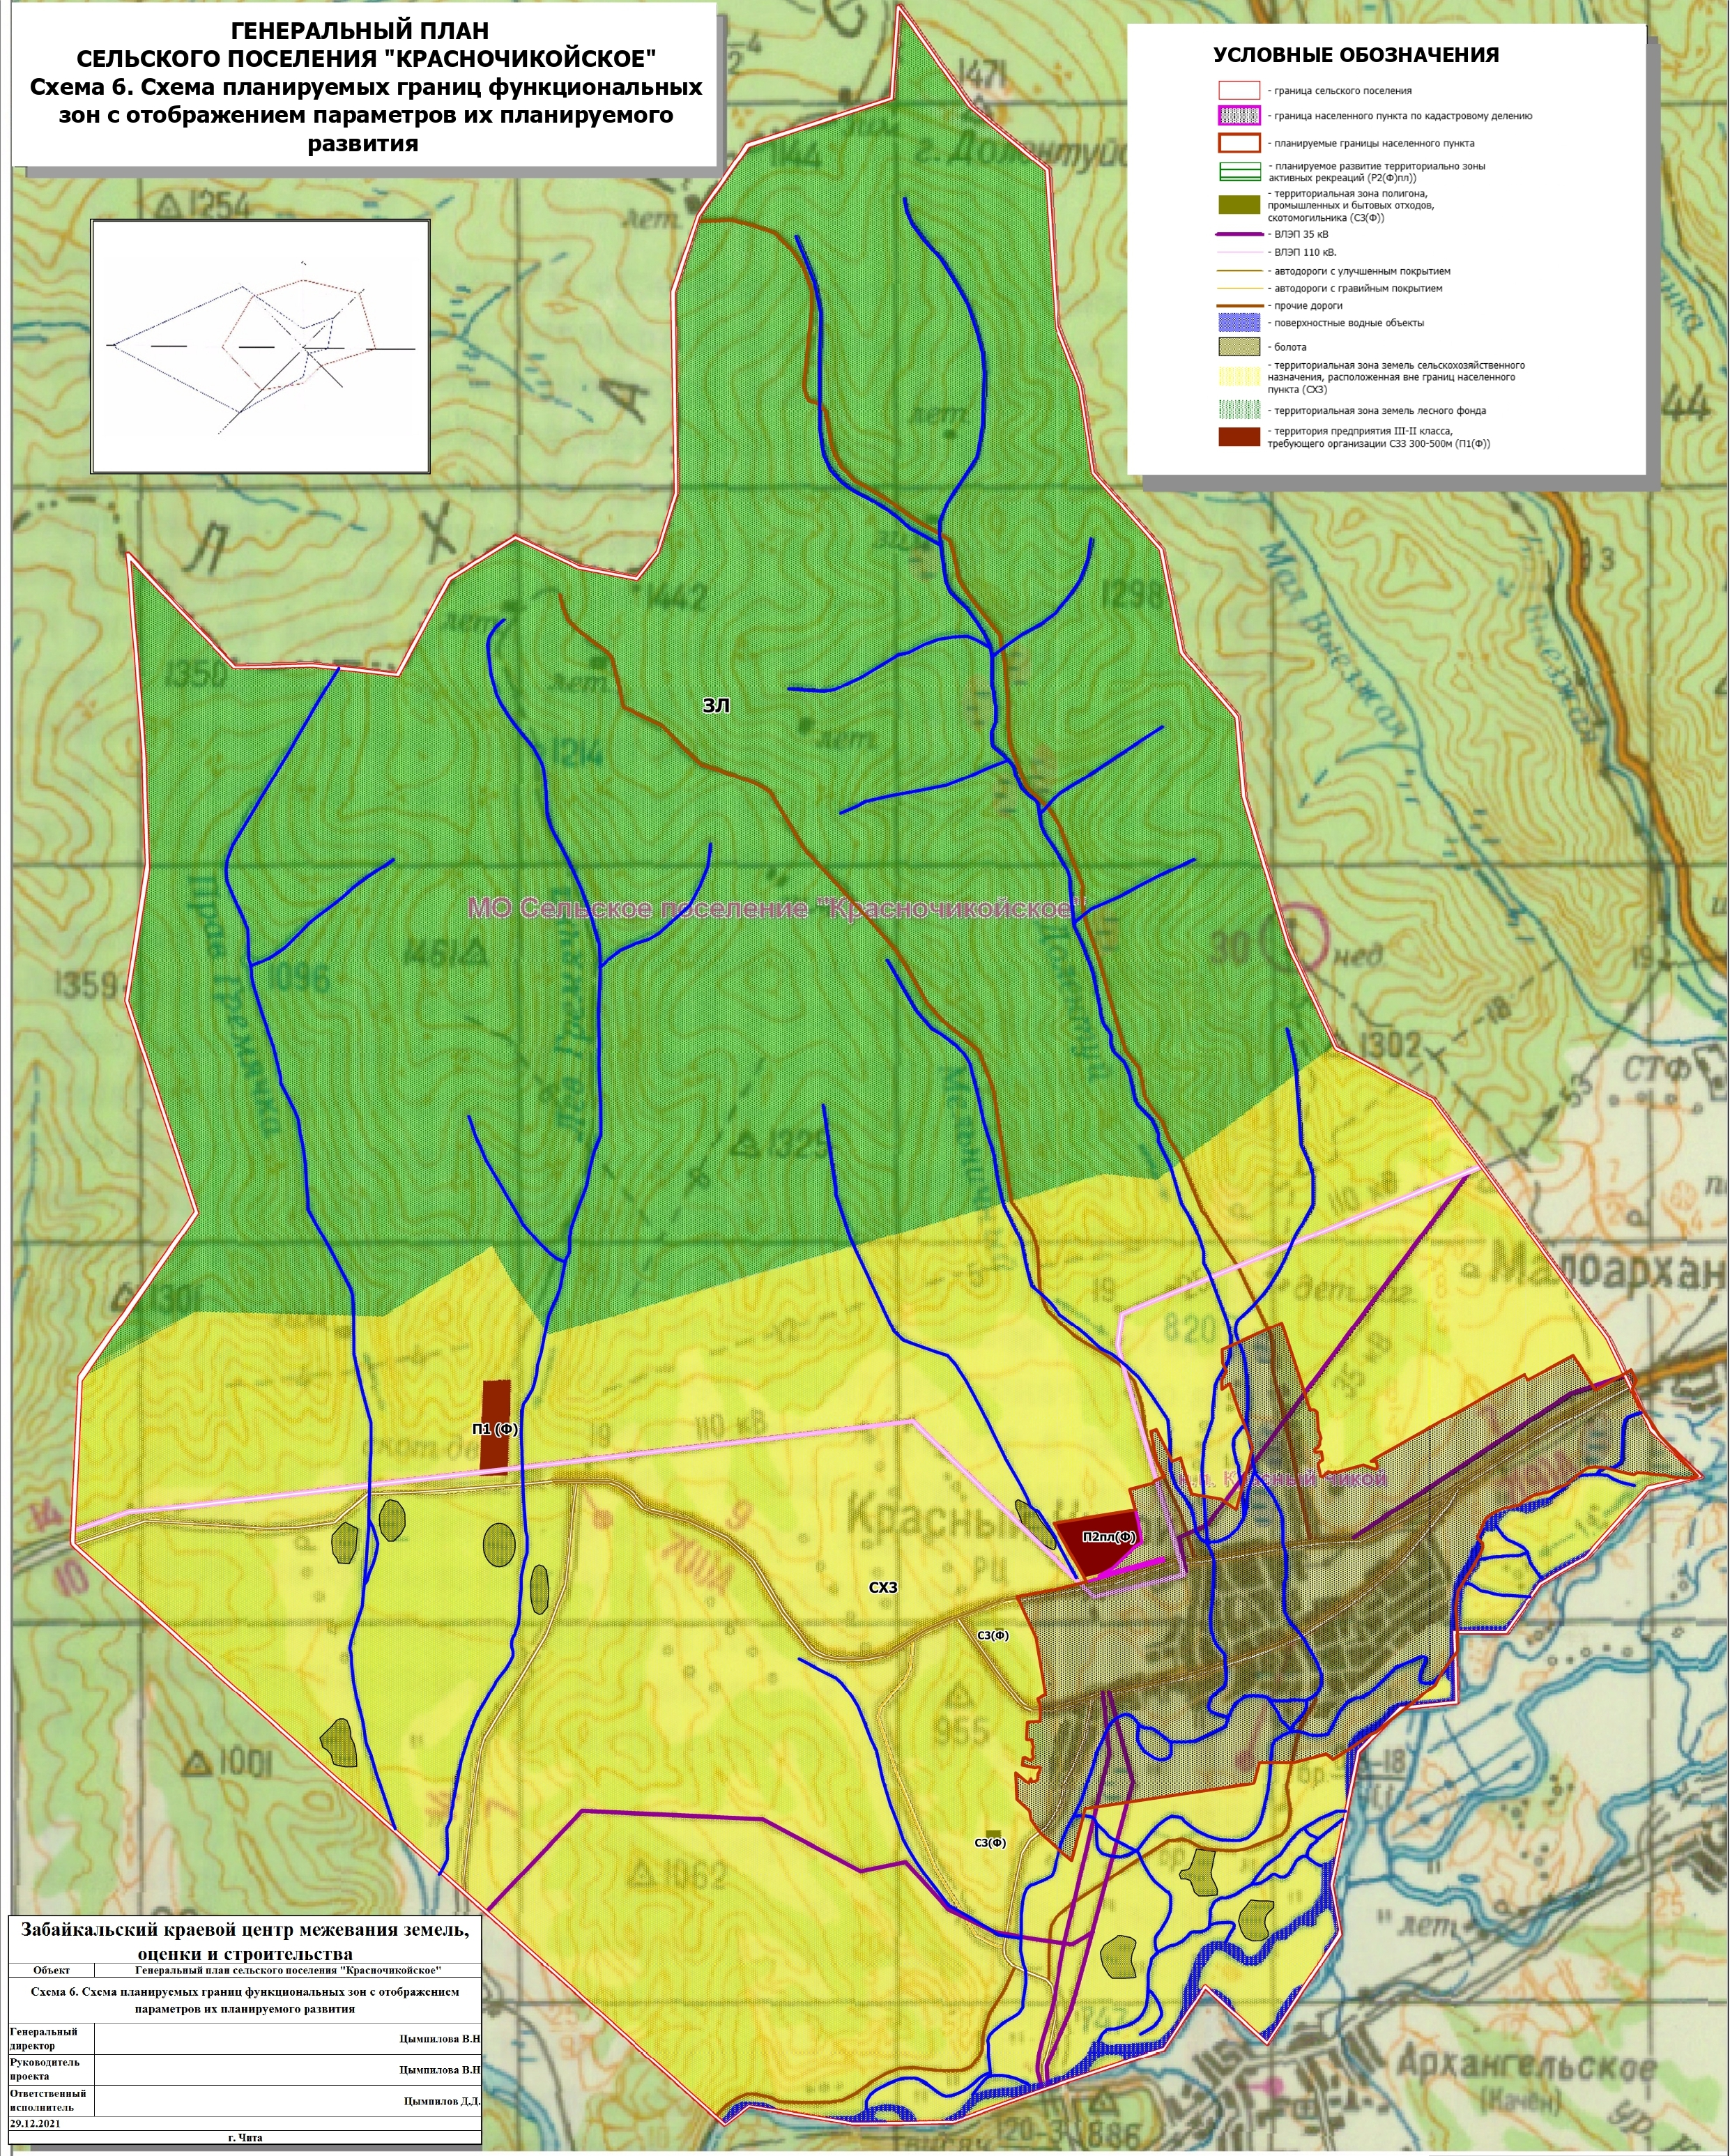
Рис.6

А. Функциональное зонирование территории населенного пункта Красный Чикой.
Предполагается размещение в населенном пункте крупного массива, застроенного индивидуальными жилыми домами коттеджного типа с централизованным инженерным обеспечением.
Данный тип застройки предусматривает развитие населенного пункта преимущественно по городскому типу, с высокой степенью благоустройства жилищ.
При этом не предполагается, что предоставляемые для коттеджного строительства участки будут использоваться для ведения натурального хозяйства, которое обеспечивает покрытие затрат на строительство жилья при выбранном способе инвестирования. Весьма слабой стороной данного варианта являются сравнительно более высокие (в 4 – 5 раз) затраты на развитие инженерной инфраструктуры.
Наряду с коттеджной застройкой планируется размещение домов сельского типа (усадеб) с земельными участками, не присоединенных к магистральным сетям тепло-, водоснабжения и водоотведения и предназначенных, в том числе для осуществления домашними хозяйствами мелкотоварного сельскохозяйственного производства (личные подворья, мини-фермы).
Сельский тип застройки предусмотрен для обеспечения возможности альтернативных способов жизни части населения, прежде всего из числа внутренних мигрантов – переселенцев из сельской местности.
По результатам планирования использования территории установлены следующие параметры земельных участков, отнесенных к различным функциональным зонам.
ТАБЛИЦА 2. СУЩЕСТВУЮЩЕЕ ИСПОЛЬЗОВАНИЕ ЗЕМЕЛЬ СЕЛЬСКОГО ПОСЕЛЕНИЯ (ДЛЯ Н.П. КРАСНЫЙ ЧИКОЙ)
ТЕРРИТОРИАЛЬНАЯ ЗОНА | ПЛОЩАДЬ (КВ. КМ) | ДОЛЯ (%)
ТЕРРИТОРИИ СРЕДНЕАЭТАЖНОЙ ЖИЛОЙ ЗАСТРОЙКИ (ОТ 2 ДО 5 ЭТАЖЕЙ) (Ж2) | 0,009 | 0,054
ТЕРРИТОРИИ МАЛОЭТАЖНОЙ ЖИЛОЙ ЗАСТРОЙКИ (ДО 3 –Х ЭТАЖЕЙ) (Ж3) | 0,03 | 0,180
ТЕРРИТОРИИ ОДНОЭТАЖНОЙ ЖИЛОЙ ЗАСТРОЙКИ (Ж4) | 7,23 | 43,268
ТЕРРИТОРИИ ОБЩЕСТВЕННО-ДЕЛОВОЙ ЗАСТРОЙКИ (О) | 0,45 | 2,693
ТЕРРИТОРИИ ОБЪЕКТОВ ВОЗДУШНОГО ТРАНСПОРТА (И1) | 0,33 | 1,975
ТЕРРИТОРИИ СООРУЖЕНИЙ ИНЖЕНЕРНОЙ И ТРАНСПОРТНОЙ ИНФРАСТРУКТУРЫ, ОБЪЕКТЫ СВЯЗИ (И3) | 0,009 | 0,054
ТЕРРИТОРИИ ПРЕДПРИЯТИЙ III –II КЛАССА (П1) | 0,29 | Вне границ н.п.
ТЕРРИТОРИИ ПРЕДПРИЯТИЙ IV КЛАССА (П2) | 0,993 | 5,943
ТЕРРИТОРИИ КОММУНАЛЬНЫХ И СКЛАДСКИХ ОБЪЕКТОВ IV КЛАССА (П4) | 0,04 | 0,239
ТЕРРИТОРИИ КОММУНАЛЬНЫХ И СКЛАДСКИХ ОБЪЕКТОВ V КЛАССА (П5) | 0,018 | 0,108
ТЕРРИТОРИИ ГАРАЖЕЙ (П6) | 0,013 | 0,078
ТЕРРИТОРИИ СЕЛЬСКОХОЗЯЙСТВЕННЫХ ПРЕДПРИЯТИЙ (СХ3) | 0,74 | 4,428
ТЕРРИТОРИИ ПОДСОБНЫХ ХОЗЯЙСТВ, САДОВОДСТВ И ОГОРОДОВ (СХ4) | 1,53 | 9,156
ТЕРРИТОРИИ ПАССИВНЫХ РЕКРЕАЦИЙ, ОСОБО ОХРАНЯЕМЫЕ ТЕРРИТОРИИ И ОБЪЕКТЫ (Р1) | 0,617 | Вне границ н.п.
ТЕРРИТОРИИ АКТИВНЫХ РЕКРЕАЦИЙ (Р2) | 0,16 | 0,958
ТЕРРИТОРИИ ЕСТЕСТВЕННОГО ЛАНДШАФТА (Р3) | 4,871 | 29,150
ТЕРРИТОРИИ КЛАДБИЩ (С2) | 0,067 | 0,401
ТЕРРИТОРИИ ПОЛИГОНА ТБО, СКОТОМОГИЛЬНИКА (С3) | 0,031 | Вне границ н.п.
ТЕРРИТОРИИ ПОВЕРХНОСТНЫХ ВОДНЫХ  ОБЪЕКТОВ В ГРА НИЦАХ Н.П. | 0,220 | 1,317

Таким образом, более 28% территории населенного пункта по-прежнему не будет вовлекаться в экономическую деятельность, и будет образовывать рекреационный потенциал территории.
Площадь территории под селитебной застройкой увеличиться не изменится и составит 43,5% от общей площади территории населенного пункта в его планируемых границах. Это говорит о том, что существует территориальный потенциал для реализации жилищной программы на первых этапах реализации генерального плана.
Площади под объектами общественно-делового назначения составят 0,45% от общей площади территории населенного пункта.
Площади, используемые в экономической деятельности увеличатся на 0,520 кв.км преимущественно для размещения производственных предприятий (функциональная зона П2ф). Следует отметить, что земли сельскохозяйственного назначения, включенные в состав земель населенного пункта (в его планируемые границы) планируется использовать преимущественно для организации подсобных хозяйств (усадеб), садоводства и огородничества.
Ландшафтно-рекреационная территория увеличится на 0,16 км.кв. Данная зона сформировалась за счет того, что в планируемые границы населенного пункта включены: незначительная часть земель покрытые лесной растительностью («облесненные» земли) и земли сельскохозяйственного назначения, не использующиеся в настоящее время по своему прямому использованию.
С учетом функционального зонирования возможно установление планируемых границ населенного пункта, которые показаны на рисунке 7. (Схема 7. Схема планируемых границ функциональных зон с отображением параметров их планируемого развития и планируемых границ населенного пункта Красный Чикой.) Площадь территории населенного пункта в связи с реализацией генерального плана должна увеличиться на 0,326 кв. км.
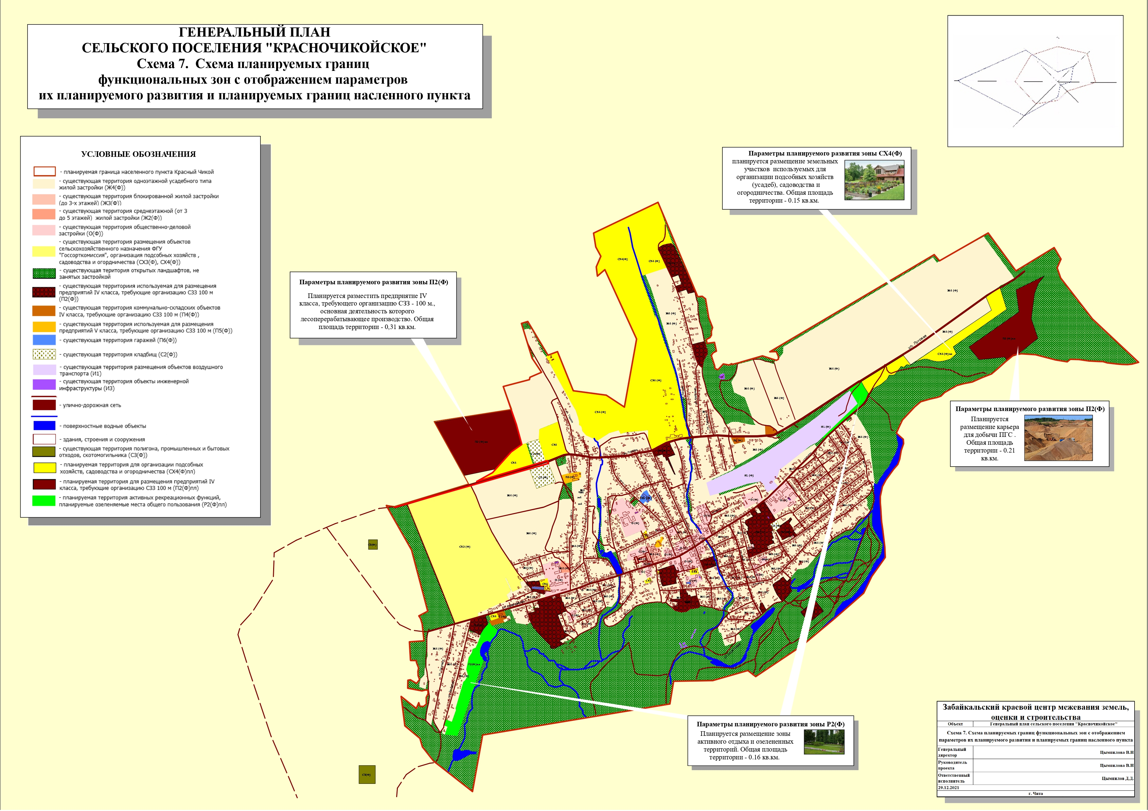
Рис.7

ЭКОНОМИЧЕСКОЕ РАЗВИТИЕ.
Сельское поселение в настоящее время имеет ограниченное число видов экономической деятельности и, соответственно, мест приложения труда.
Чтобы обеспечить экономическое развитие, следует путем создания условий для привлечения инвестиций стимулировать новые виды экономической деятельности и сохранять существующие.
Для определения путей экономического развития следует определить основные стратегические направления и приоритеты экономического развития сельского поселения.

Б. Основные стратегические направления и приоритеты экономического развития сельского поселения.
Б-1. Исходя из природных, исторических и географических особенностей местности, а также конкурентных преимуществ сельского поселения, на первом этапе основным стратегическим вариантом территориального развития будет являться экономическая специализация в области развития предприятий аграрно-промышленного комплекса, поэтому необходимо анализировать другие возможные проекты на предмет совместимости с этим вариантом территориального развития.
Сельское хозяйство следует развивать в основном по направлениям животноводства, птицеводства, растениеводства и переработки производимой продукции и взаимоувязывать его с внутренним потреблением, а также вывозом продукции за пределы поселения и района. Необходимо максимально привлекать домашние хозяйства сельчан к мелкотоварному производству сельхозпродукции, взаимоувязывая это производство с развитием личных подсобных хозяйств и строительством одноэтажных жилых домов сельского типа с организацией придомового и приусадебного хозяйства (мини-ферм). Развитие фермерских и теплично-парниковых хозяйств, несомненно, отразиться на дополнительном положительном экономическом эффекте территории поселения.
Б-2. Развитие строительства мало- и одноэтажных жилых домов, следует взаимоувязывать с созданием соответствующей инфраструктуры (ипотечного кредитования, производство строительных материалов, строительства). Инфраструктура жилищного строительства может быть использована для создания производственных объектов различной направленности. В частности, возможно, организовать производство по углубленной переработке древесины и обеспечения гарантированного экспортного сбыта продукции ЛПК при временном отсутствии внутреннего потребления необходима организация производства клееного бруса, клееной доски и мебельного щита, а впоследствии высокотехнологичной товарной продукции, пользующейся растущим спросом на мировом рынке (например, ориентированно-стружечная плита). Одновременно следует развивать производство мебели для внутренних нужд района (мягкой и корпусной).
Б-3. Хоть и не в значительной степени, но следует отметить экономическую специализацию поселения в сфере развития туристического бизнеса. Следует развивать туристскую инфраструктуру (питание, досуг, спорт, развлечения и т.п.) ориентированную на различные вкусы и уровень доходов туристов. Следует обеспечивать всесезонность туризма и развивать смежные с туризмом направления. Для создания разнопрофильной туристской инфраструктуры следует привлекать крупный и малый бизнес и максимально мобилизовать внутренние ресурсы. Наряду с оздоровительным туризмом следует развивать познавательный и спортивный туризм. В сельскохозяйственном и перерабатывающем производстве следует развивать сектор, обеспечивающий туристов продуктами питания.
Б-4. Учитывая высокую квалификацию работников всех сфер материального производства, высвобождаемых в результате сокращений целесообразно размещение в поселении предприятия ориентированного на производство высокотехнологичной продукции. В соответствии с предложениями органов местного самоуправления это могут быть направления связанные с глубокой переработкой сельскохозяйственной продукции или другой отраслевой направленности.
На основе указанных стратегических направлений экономического развития определен перечень рекомендуемых мероприятий по обеспечению экономического развития путем определения планируемых мест размещения объектов экономической деятельности (показано на Схемах 6;7. Рис. 6,7).

В. Перечень мероприятий по обеспечению экономического развития сельского поселения.
В-1. Размещение производств по производству и переработки, в том числе, высокотехнологичной переработки, сельскохозяйственной продукции предусмотреть в функциональных зонах СХ4(Ф), П5(Ф).
В-2. Для обеспечения программы жилищного строительства конструкционными материалами (строительство деревянных жилых домов) предусмотреть в функциональной зоне П2(Ф) и П4(Ф).
В-3. Размещение лесозаготовительных предприятий на существующих площадках (тип ЛЗП-1) планируется предусмотреть в функциональной зоне П2(Ф).
В-4. Размещение лесоперерабатывающего производства предусмотреть в функциональной зоне П2. Высокотехнологичные производства, связанные с глубокой переработкой лесоматериалов также планируется разместить в функциональной зоне П2.
В-5. Размещение коммунальных и складских объектов предусмотреть в функциональной зоне П5(ф).
СОЦИАЛЬНОЕ РАЗВИТИЕ.
Сельское поселение в настоящее время имеет ограниченное число объектов социального обслуживания. В поселении имеется потребность в строительстве малоэтажных и одноэтажных жилых домов.
Чтобы обеспечить социальное развитие, следует путем создания новых объектов социальной сферы и усовершенствования существующих, а также стимулирования индивидуального жилищного строительства существенно повысить качество жизни местного населения.
Для определения путей социального развития следует определить основные стратегические направления и приоритеты социального развития сельского поселения.

Г. Основные стратегические направления и приоритеты социального развития сельского поселения.

Г-1. Поселение рассматривается как часть системы расселения муниципального района, поэтому его развитие строится с учетом расширения и усиления связей с соседними поселениями и территориями. Опорным центром системы расселения в районе является населенный пункт – Красный Чикой. Другие населенные пункты в пределах срока планирования на территории поселения создаваться не будут.
Г-2. Анализ демографической ситуации в населенном пункте свидетельствует о наличии в поселении специфических проблем населения, требующих особого подхода к их решению. Наблюдаемые тенденции в поселении естественного движения населения предопределяют дальнейшее сокращение его численности, а также старение населения.
Вместе с тем, оптимистический прогноз, основанный на предположении о том, что сокращение численности населения района в течение последних пятнадцати лет был обусловлен экономическим спадом, преодоленным позднее, а также на инициативах федеральных органов власти по стимулированию (в том числе экономическому) повышения рождаемости, позволяет надеяться на то, что численность населения не сократится по сравнению с достигнутым уровнем.
Очевидно, что ожидается прирост населения в поселении за счет увеличения трудовой миграции, в связи с планируемым развитием территории поселения, как и не ожидается увеличения оттока населения.
Оптимистический прогноз показывает, что численность населения сельского поселения может увеличиться за счет удвоения рождаемости (без ожидаемого роста смертности).
Г-3. Особое внимание следует уделить молодежи – она является основой будущего развития поселения. Следует создать больше возможностей для культурного досуга молодежи занятий спортом и для самореализации молодого поколения внутри поселения, оказывать больше содействия развитию позитивных молодежных инициатив. Важное значение для развития поселения имеет поддержка всех форм начального и среднего профессионального образования для обеспечения кадрами развивающейся экономики поселения.
Г-4. Развитие социальной инфраструктуры должно осуществляться в соответствии с вариантами территориального развития, приближающими центры оказания социальных услуг к населенным местам и обособленным местам приложения труда.
Г-5. Программа строительства жилых домов является наиболее перспективным социальным проектом, повышающим уровень жизни населения. Программа позволяет решить и другую социальную проблему – закрепления трудоспособного населения и сокращение трудовой миграции.
Программа предполагает, что в течение проектируемого срока (до 20 лет) активная часть населения будет участвовать в ее реализации путем краткосрочных и долгосрочных ипотечных заимствований.
Программа предусматривает строительство в населенном пункте жилых массивов с применением методов промышленного строительства из качественных местных и ввозимых материалов. В связи с этим, предполагается относительная унификация строящихся домов.
На основе указанных стратегических направлений определен перечень мероприятий по обеспечению социального развития поселения (показано на Схемах 6;7. Рис.6.7.).
Д. Перечень мероприятий по обеспечению социального развития сельского поселения.
Д-1. Развитие населенного пункта должно сопровождаться развитием его социальной инфраструктуры. Развитие объектов социальной инфраструктуры районного значения на территории сельского поселения должно быть предусмотрено Схемой территориального планирования муниципального района «Красночикойский район». Размещение объектов социальной инфраструктуры поселенческого значения, размещение многофункциональной обслуживающей зоны связанной с развитием туризма планируется настоящим генеральным планом предусмотреть в общественно-деловых функциональных зонах
О(Ф). Существующие объекты планируется усовершенствовать (осуществить капитальный ремонт либо реконструкцию) в соответствии с установленными региональными и местными нормативами градостроительного проектирования.
К вновь строящимся объектам относятся центры деловой, финансовой, общественной активности, объекты общественного питания, бытового обслуживания, гостиничные и досуговые объекты, бизнес-центр, объекты предпринимательской деятельности, магазины.
Д-2. Объемные показатели жилищной программы, основываются на предположении, что ее участниками в течение двадцатилетнего срока станут не более 20% экономически активных семей (с учетом оптимистического прогноза), проживающих в сельском поселении «Красночикойское». С учетом повышения благосостояния населения, за счет развития деревообрабатывающей отрасли экономики, предусматривается освоение территорий под размещение жилой застройки повышенной комфортности с централизованным инженерным обеспечением.

РАЗВИТИЕ ТРАНСПОРТНОЙ ИНФРАСТРУКТУРЫ.
Сельское поселение имеет сложившуюся систему транспортных связей и улично-дорожную сеть. Железнодорожный транспорт отсутствует, движение воздушного транспорта приостановлено ввиду того что, имеющаяся на территории населенного пункта взлетно-посадочная полоса на данный момент не может принимать воздушные транспортные средства, так как не проведены своевременные регламентные работы по ее обслуживанию, в связи с чем, она не соответствует требованиям безопасности воздушного движения и не может эксплуатироваться.
Важную роль в жизни поселка играет автомобильный транспорт, которым осуществляется грузовые и пассажирские перевозки.
Развитие транспортной инфраструктуры невозможно без усовершенствования дорог поселенческого значения и уличной сети.
Для определения путей развития транспортной инфраструктуры следует определить основные стратегические направления и приоритеты ее развития.

Е. Основные стратегические направления и приоритеты развития транспортной инфраструктуры сельского поселения.
Е-1. Населенный пункт Красный Чикой связан автомобильными дорогами с населенными пунктами муниципального района «Красночикойский район», а также через дорогу республиканского значения Петровск-Забайкальский - Ямаровка с г. Петровск- Забайкальский с автодорогой федерального значения Улан-Удэ – Чита. Через населенный пункт в настоящее время (в его северной части) проходит автодорога Малоархангельск – Урлук регионального значения.
Это самая важная часть транспортной системы поселения. Магистрали имеют особое значение в обеспечении межпоселенческих транспортных перевозок между поселениями района, а также играют важную роль в экономическом освоении территории поселения.
Усовершенствование этих магистралей осуществляется собственниками – муниципальным районом и поселением. Без своевременного усовершенствования магистралей невозможно эффективное использование других транспортных путей.
Е-2. Связующим элементом между отдельными функциональными зонами населенного пункта является улично-дорожная сеть, запроектированная с учетом сложившейся ситуации и обеспечивающая нормативные радиусы доступности, удобную организацию движения транспортных средств по всем направлениям.
Основные магистральные улицы н.п. Красный Чикой в соответствии со сложившейся планировочной структурой вытянуты как в широтном направлении (ул. Первомайская, ул. Луговая), так и в меридиональном (ул. Партизанская, ул. Горная). Структура уличной сети различная, продиктованная существующим рельефом и сложившимися особенностями территории села. Величина жилых кварталов от 1 до 5 га, с преобладанием кварталов 1-3 га.
Главными улицами населенного пункта являются: ул. Первомайская, ул. Горная и ул. Партизанская. Въезд в населенный пункт осуществляется по ул. Первомайской, она же является главной улицей села.
Транзитное движение грузового транспорта осуществляется по автодороге IV категории Малоархангельское – Урлук, которая по территории населенного пункта проходит в северо-восточной части по ул. Луговой.
Усовершенствованное асфальтовое покрытие имеют: ул. Первомайская, ул. Партизанская, ул. Пролетарская, ул. Профсоюзная, ул. Октябрьская, ул. Горная, ул. Нечаева, ул. Механизаторов, ул. им. Жукова, ул. Профессиональная, ул. Комсомольская, ул. Советская, ул. Ключевая, ул. Коммунальная, ул. Луговая и некоторые другие.
Следует отметить, что главные улицы не только используются для движения транспортных средств, но и используются для организации на них уличных шествий и демонстраций.
Главные улицы связаны с основными маршрутами общественного пассажирского автотранспорта.
Существенное улучшение качества автодорог в целом будет способствовать не только наиболее качественному обслуживанию пассажиров, но и позволит реализовать стратегические задачи поселения по повышению общего имиджа и привлекательности территории.
На основе указанных стратегических направлений определен перечень мероприятий по обеспечению развития транспортной инфраструктуры поселения, показано на рисунке 8. (Схема 8 Схема планируемого размещения объектов улично-дорожной сети и транспортных сооружений на территории населенного пункта).

Ж. Перечень мероприятий по обеспечению развития транспортной инфраструктуры сельского поселения.
Ж-1. Данным документом предусматривается проведение следующих работ по усовершенствованию межпоселенческих автодорог:
    - Поэтапное усовершенствование автодорог соединяющих сельское поселение «Красночикойское» с поселениями муниципального района «Красночикойский район».
В связи с развитием системы транспортной доступности населенного места не предусмотрено строительство новых участков автодорог с усовершенствованным покрытием.
Ж-2. Предусмотрена реконструкция существующей улично-дорожной сети и строительство новой в объемах установленных генеральным планом: новое строительство: протяженность улиц – 7,707 км, площадь покрытия – 240,84 тыс. кв.м.; реконструкция: протяженность – 67,488 км, площадь покрытия – 2149,51 тыс. кв.м.
Трассировка улиц в Генеральном плане производилась без установления деталей, характерных для проекта планировки. При этом следует иметь в виду, что радиусы кривизны не должны быть больше 400 м.
Ширины улиц следует принять: для ул. Первомайская, Горная, Партизанская – 60 м; для главных улиц – 35 м, для жилых улиц в малоэтажной застройке – 15 м.
По числу полос движения проезжие части улиц принимаются: для магистралей и главных улиц – четырехполосные, для прочих – двухполосные.
Ширины пешеходной части тротуаров принимались равными 1,5 м по обе стороны автодороги.
Автомобильные автостоянки размещаются по всей территории населенного пункта. В основном они располагаются в виде остановочных мест вдоль проезжей части улиц, а также возле организаций различного назначения.
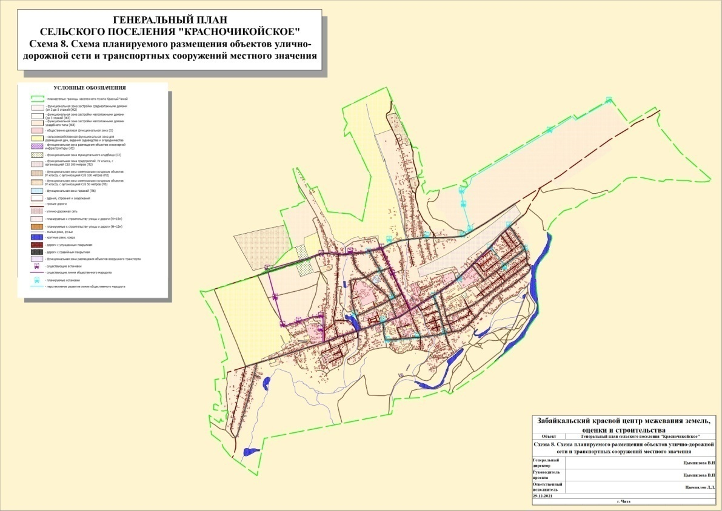
Рис.8

РАЗВИТИЕ ИНЖЕНЕРНОЙ ИНФРАСТРУКТУРЫ.
Сельское поселение имеет сложившуюся инженерную инфраструктуру.
Развитие инфраструктуры невозможно без усовершенствования инженерных систем и строительства новых.
Для определения путей развития инженерной инфраструктуры следует определить основные стратегические направления и приоритеты ее развития.

З. Основные стратегические направления и приоритеты развития инженерной инфраструктуры сельского поселения.
З-1. Общее состояние системы электроснабжения населенного пункта характеризуется как удовлетворительное. По результатам замеров параметров сети установлено, что ее возможности используются не более чем на 70%.
Суммарная мощность существующих трансформаторов 13314 кВА. Фактическая нагрузка по результатам замеров составила 9319,8 кВА.
Таким образом, в населенном пункте не наблюдается дефицита в электроснабжении, как в отношении генерируемых мощностей, так и в отношении технических параметров сетей.
Нет необходимости в развитии существующих сетей и сооружений за исключением строительства новых сетей для электроснабжения вновь строящихся объектов капитального строительства.
З-2. Теплоснабжение населенного пункта характеризуется как неудовлетворительное.
Сеть отдельностоящих и встроено-пристроенных котельных, работающих без газоочистительных установок, создают определенную фоновую концентрацию по загрязнению воздуха. Централизованное теплоснабжение села отсутствует. От котельных до объектов общественно-деловой застройки проложены тепловые сети общей протяженностью 7,34 км. Теплоснабжение индивидуальной застройки осуществляется от отопительных печей. Удельный расход условного топлива на отпуск тепла составляет 210 кг/Гкал.
Фактический сложившийся среднегодовой расход тепла по населению составляет 96097 Гкал/год.
В среднем расход тепла на отопление и горячее водоснабжение жилых домов коттеджного типа составит 20-25 Гкал/год.
На общее количество, планируемых к строительству домов, расчетный расход тепла составит 37580 – 46975 Гкал/год.
Планируется увеличить объем производственной мощности котельной ПЛ-22 «Агролицей» для осуществления теплоснабжения вновь возводимых и планируемых к строительству объектов. Планируемая протяженность тепловых сетей будет составлять 4716,22 м.
Таким образом, в населенном пункте не наблюдается дефицита в теплоснабжении, как в отношении генерируемых мощностей, так и в отношении технических параметров сетей. Рекомендуется принять решение по реконструкции оборудования котельных в населенном пункте.
З-3. Водоснабжение населенного пункта характеризуется как удовлетворительное. Водоснабжение жилой застройки и предприятий местной промышленности осуществляется от одиночных артскважин с локальными системами водоснабжения и установкой водонапорных баков (13 водонапорных башен со скважинами глубиной 50 метров, пяти систем летнего водоснабжения).
Существует необходимость в создании комплекса глубинных скважин и систем водоснабжения, также требуется капитальный ремонт и реконструкция имеющихся систем сезонного водоснабжения. При возведении новых объектов и участков сетей для водоснабжения, вновь строящихся объектов капитального строительства, тепловые сети, согласно генеральному плану, составят 17,58 км.
З-4. Водоотведение сточных вод характеризуется как удовлетворительное.
Годовые объемы водоотведения с учетом существующих объемов и планируемого строительства предполагаются в объеме меньшем проектной мощности существующей системы водоотведения.
Таким образом, в населенном пункте наблюдается дефицит в водоотведении сточных вод, как в отношении мощности очистных сооружений (требуется их неотложная реконструкция).
Существует необходимость в развитии имеющихся сетей и сооружений, а также планируется строительство новых участков сетей для водоотведения сточных вод от вновь строящихся объектов капитального строительства. Общая протяженность проектируемых сетей составит 11,53 км.
На основе указанных стратегических направлений определен перечень мероприятий по обеспечению развития инженерной инфраструктуры поселения, показано на рисунке 9. (Схема 9. Схема планируемого размещения объектов инженерной инфраструктуры местного значения).

И. Перечень мероприятий по обеспечению развития инженерной инфраструктуры сельского поселения.
И-1. Суммарная добавленная нагрузка на всех ТП при реализации решений генерального плана составит 4929 кВА.
Согласно представленным расчетам и с учетом пиковой нагрузки потребления вновь планируемых объектов, к строительству трансформаторные подстанции в количестве 4 шт. могут быть выполнены двухтрансформаторные, закрытой, проходного типа (с установкой двух трансформаторов мощностью 630 кВА каждый). Вместе с тем, с учетом наличия свободных мощностей, по мере освоения территории объекты, располагаемые в зоне действия существующих подстанций, могут быть подключены к ним.
Промышленные предприятия, учитывая их месторасположение и наличие свободных мощностей, также, на первом этапе, могут быть подключены к существующим ТП. С масштабным строительством предприятий в функциональной зоне П2Ф(пл) планируется их подключение к отдельным ТП, мощность которых будет уточняться после представления проекта на объекты капитального строительства с уточнением функционального использования территории данного района населенного пункта.
Протяженность планируемых к строительству ВЛ- 10кВ - 5,8 км.
Общая длина линий освещения составляет 6,54 км. Общее число светильников 164 шт.
И-2. Для решения вопросов о водоснабжении среднеэтажной жилой застройки, необходима разработка соответствующего технического проекта, возможно со строительством водозабора подземных вод, состоящего из группы скважин, насосной станции 2 подъема, а также организацией магистральных сетей водоснабжения, планируемых к строительству в жилых функциональных зонах, составит 17579,4 м.
И-3. Для решения вопросов водоотведения следует на первом этапе осуществить реконструкцию и капитальный ремонт существующих очистных сооружений. Протяженность магистральных сетей водоотведения планируемых к строительству в жилых функциональных зонах составит 11530 м.
В случае если неравномерность рельефа потребует строительства напорной канализации, то возникнет необходимость в разработке соответствующего технического проекта.
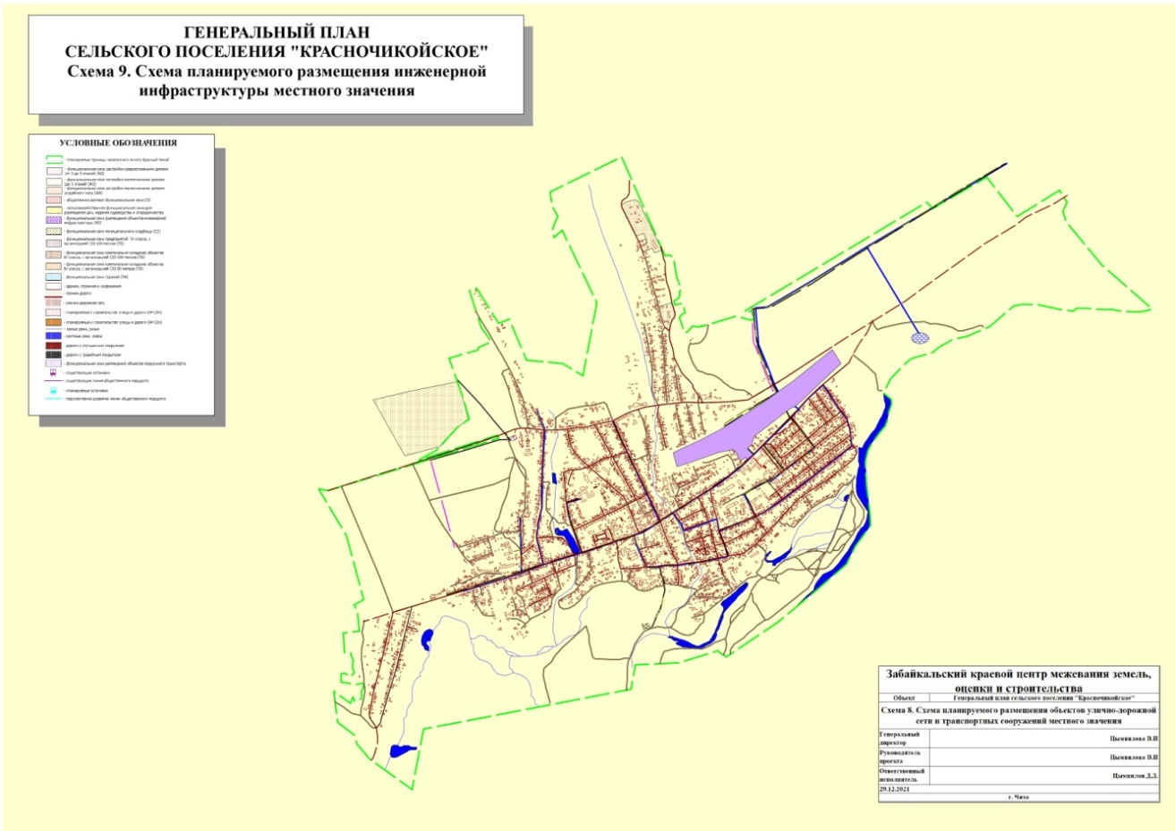
Рис.9.

РАЗВИТИЕ СИСТЕМ БЛАГОУСТРОЙСТВА, ОРГАНИЗАЦИЯ МЕСТ ЗАХОРОНЕНИЯ И УТИЛИЗАЦИИ БЫТОВЫХ ОТХОДОВ.
Сельское поселение имеет сложившуюся систему специального обслуживания (система благоустройства, массового отдыха населения, мест захоронения).
Развитие систем специального обслуживания невозможно без ее расширения и усовершенствования.
Для определения путей развития систем специального обслуживания следует определить основные стратегические направления и приоритеты их развития.

К. Основные стратегические направления и приоритеты развития систем благоустройства, мест захоронений и утилизации бытовых отходов сельского поселения.
К-1. Населенный пункт расположен в лесной зоне Забайкальского края. Район расположения населенного пункта характеризуется значительными территориями лесного фонда.
Озеленение на территории населенного пункта представлено отдельными саженцами 3-8 летнего возраста, палисадами у жилых домов.
Существующая зона активного отдыха жителей села Красный Чикой в настоящее время расположена на реке Чикой.
Состояние сельского внешнего благоустройства и озеленения неудовлетворительно и не соответствует экологическим требованиям. Необходимы планомерные действия по формированию природного каркаса населенного пункта, путем создания массивов и полос озелененных пространств.
При норме зеленых насаждений общего пользования 7 кв. м на человека общая площадь зеленых насаждений должна составить 4,9 га.
Данным генеральным планом предусмотрено создание озелененных пространств, площадью 13 га (т.е. в 2,5 раза больше требуемого нормативом). Кроме того, предлагается выполнить озеленение вокруг кладбища, полигона промышленных и бытовых отходов, скотомогильника.
Необходимо продолжить мероприятия по формированию объектов активного отдыха населения в виде парковой зоны. В процессе реконструкции существующей улично-дорожной сети следует признать целесообразным мощение тротуаров бетонной плиткой, размещение в населенном пункте малых архитектурных форм, проведение мероприятий по совершенствованию художественного оформления населенного пункта.
К-2. В настоящее время санитарной очисткой населенного пункта Красный Чикой занимается жилищно-коммунальная организация.

Вывоз мусора с территорий жилой и общественной застройки производится специализированным автотранспортом, имеются контейнеры для сбора мусора. Определено место для усовершенствованной свалки в 1 км юго-западнее села по автодороге н.п. Красный Чикой– Архангельское.
Планируемое увеличение количества твердых бытовых отходов приведено в Таблице 7.

Таблица 7. ПЛАНИРУЕМОЕ УВЕЛИЧЕНИЕ КОЛИЧЕСТВА ОТХОДОВ
№ п/п | Отходы | Кол-во отходов на 1 чел в год | Кол-во отходов, тонны в год
1. | Твердые:
 | От планируемых к строительству жилых зданий, коттеджного типа | 190 | 357
 | От планируемых к строительству жилых зданий усадебного типа | 300 | 203
2. | Жидкие из выгребов (при отсутствии канализации), л | 2000 | 1354
3. | Смет с 1 кв.м. вновь вводимых твердых покрытий | 5 | 1204
 | ВСЕГО: |  | 3118,0

Расчетная площадь полигона твердых бытовых отходов на проектируемый период должна увеличиться до 4,5 га.
К-3. В населенном пункте 2 кладбища считаются закрытыми. Действующее кладбище, расположено за ул. Луговой на север, требует существенного развития в связи с высокими показателями смертности населения и ожидаемом количестве смертей в связи с демографическими изменениями. При количестве населения 6979 чел. Для существующего кладбища увеличение не будет являться сверхнормативным, поэтому нет необходимости в создании новых мест погребения.
На основе указанных стратегических направлений определен перечень мероприятий по обеспечению развития специальных систем обслуживания поселения рис.10. (Схема 10. Схема планируемого размещения объектов благоустройства, массового отдыха, мест захоронения, утилизации бытовых отходов на территории населенного пункта).

Л. Перечень мероприятий по обеспечению развития специальных систем обслуживания сельского поселения.
Л-1. Основной объем зеленых насаждений общего пользования на территории населенного пункта планируется сосредоточить в их центральной части, вдоль автодорог, в районе планируемого к строительству объектов капитального строительства, а также зеленые насаждения специального назначения на территориях, исключенных для жилищного строительства. Площадь зеленых насаждений с учетом элементов благоустройства составит 261 га. Общее количество зеленых насаждений планируемых к размещению приведено в Таблице 8.

Таблица 8. РЕЕСТР ОЗЕЛЕНЯЕМЫХ ТЕРРИТОРИЙ
№п/п | Категория зеленых насаждений | Территория, Га
1. | Общепоселковый парк | 1,6
2. | Прочая зелень общепоселенческого значения | 11,33
3. | Зеленые насаждения специального назначения на территориях, исключенных для жилищного строительства | 21,1
Территория парка функционально может быть разделена на зоны:
- активного отдыха и занятий спортом
- зона пассивного отдыха.
- зона отдыха детей.
Исходя из учета местных климатических и ландшафтных условий, на территории населенного пункта требуется создание элементов (объектов) благоустройства (сооружение декоративных водных устройств (фонтанов)). У водоемов в границах населенного пункта планируется организовать зону отдыха населения (пляж, мангалы).
Л-2. На расчетный период предусматриваются мероприятия по обустройству берегов рек, прудов в границах населенного пункта, включая берегоукрепление, расчистка и углубление дна. В пределах населенного пункта рекомендуется устройство откосной набережной с передней стенкой из железобетонного шпунта с монолитным ростверком. За шпунтовой стенкой устраивается (возможно) прогулочная асфальтовая дорожка.
Л-3. В целях организации работы полигонов твердых бытовых отходов в соответствии с требованиями установленными законодательством необходимо разработка проектов, в том числе и по организации санитарно-защитной зоны на полигон твердых бытовых отходов и скотомогильника, располагающихся в поселении, хотя их местоположение определено на нормативном удалении от планируемых границ населенного пункта.
Л-4. Для благоустройства кладбищ необходимо предусмотреть их планировку, организацию погребения в рядах и кварталах, с организацией доступа специального транспорта к местам погребения. Необходимо проводить озеленение внутри территории кладбища вдоль дорог и аллей.
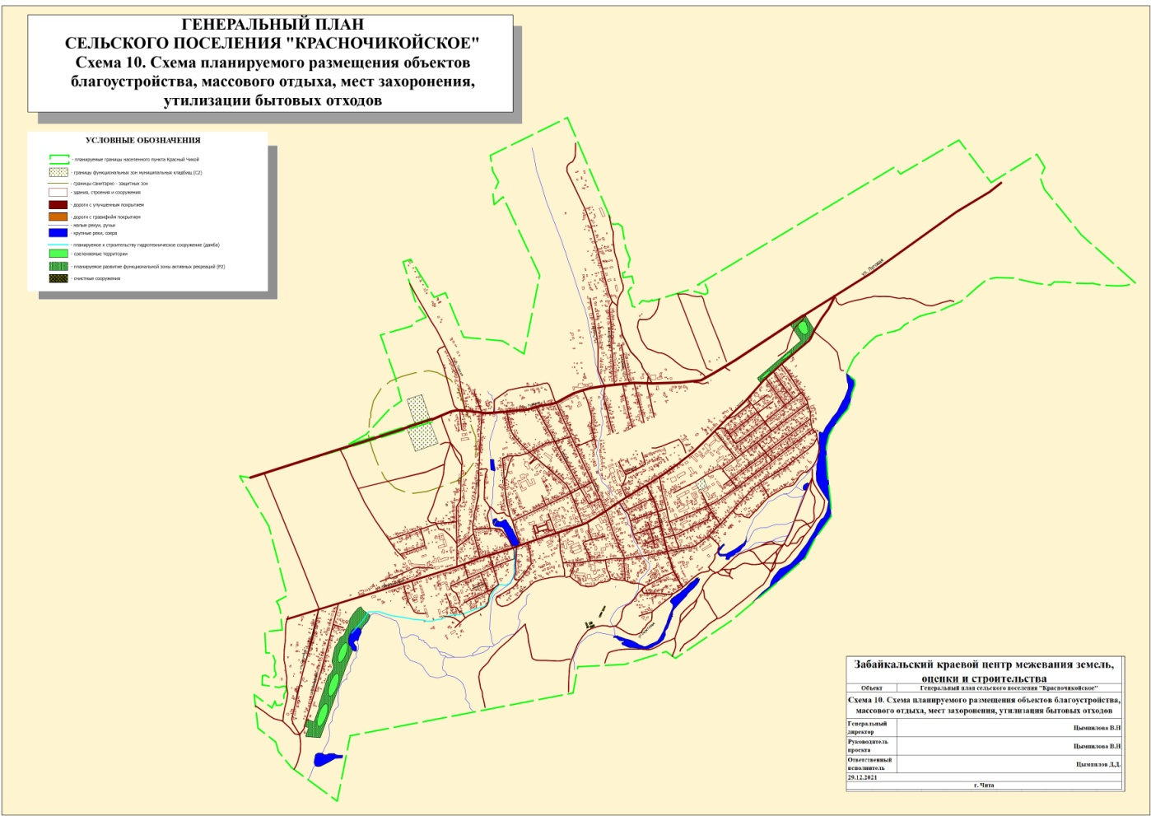

Рис.10

